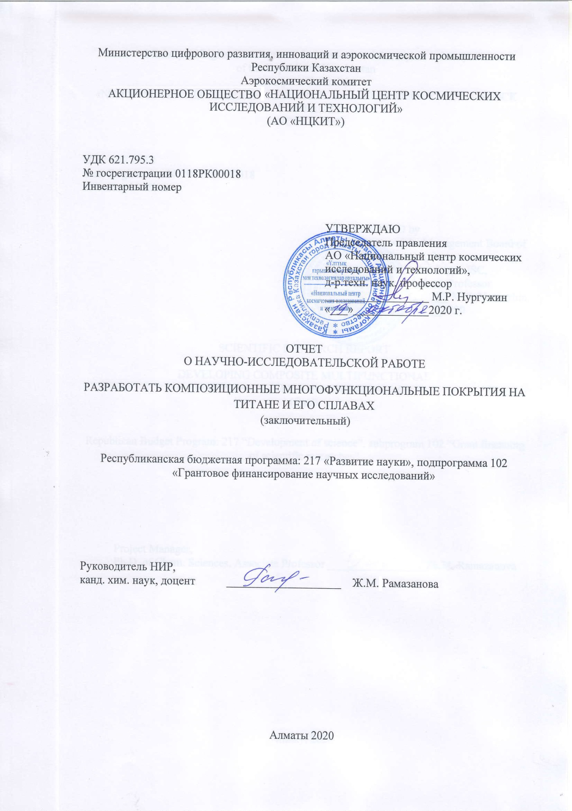

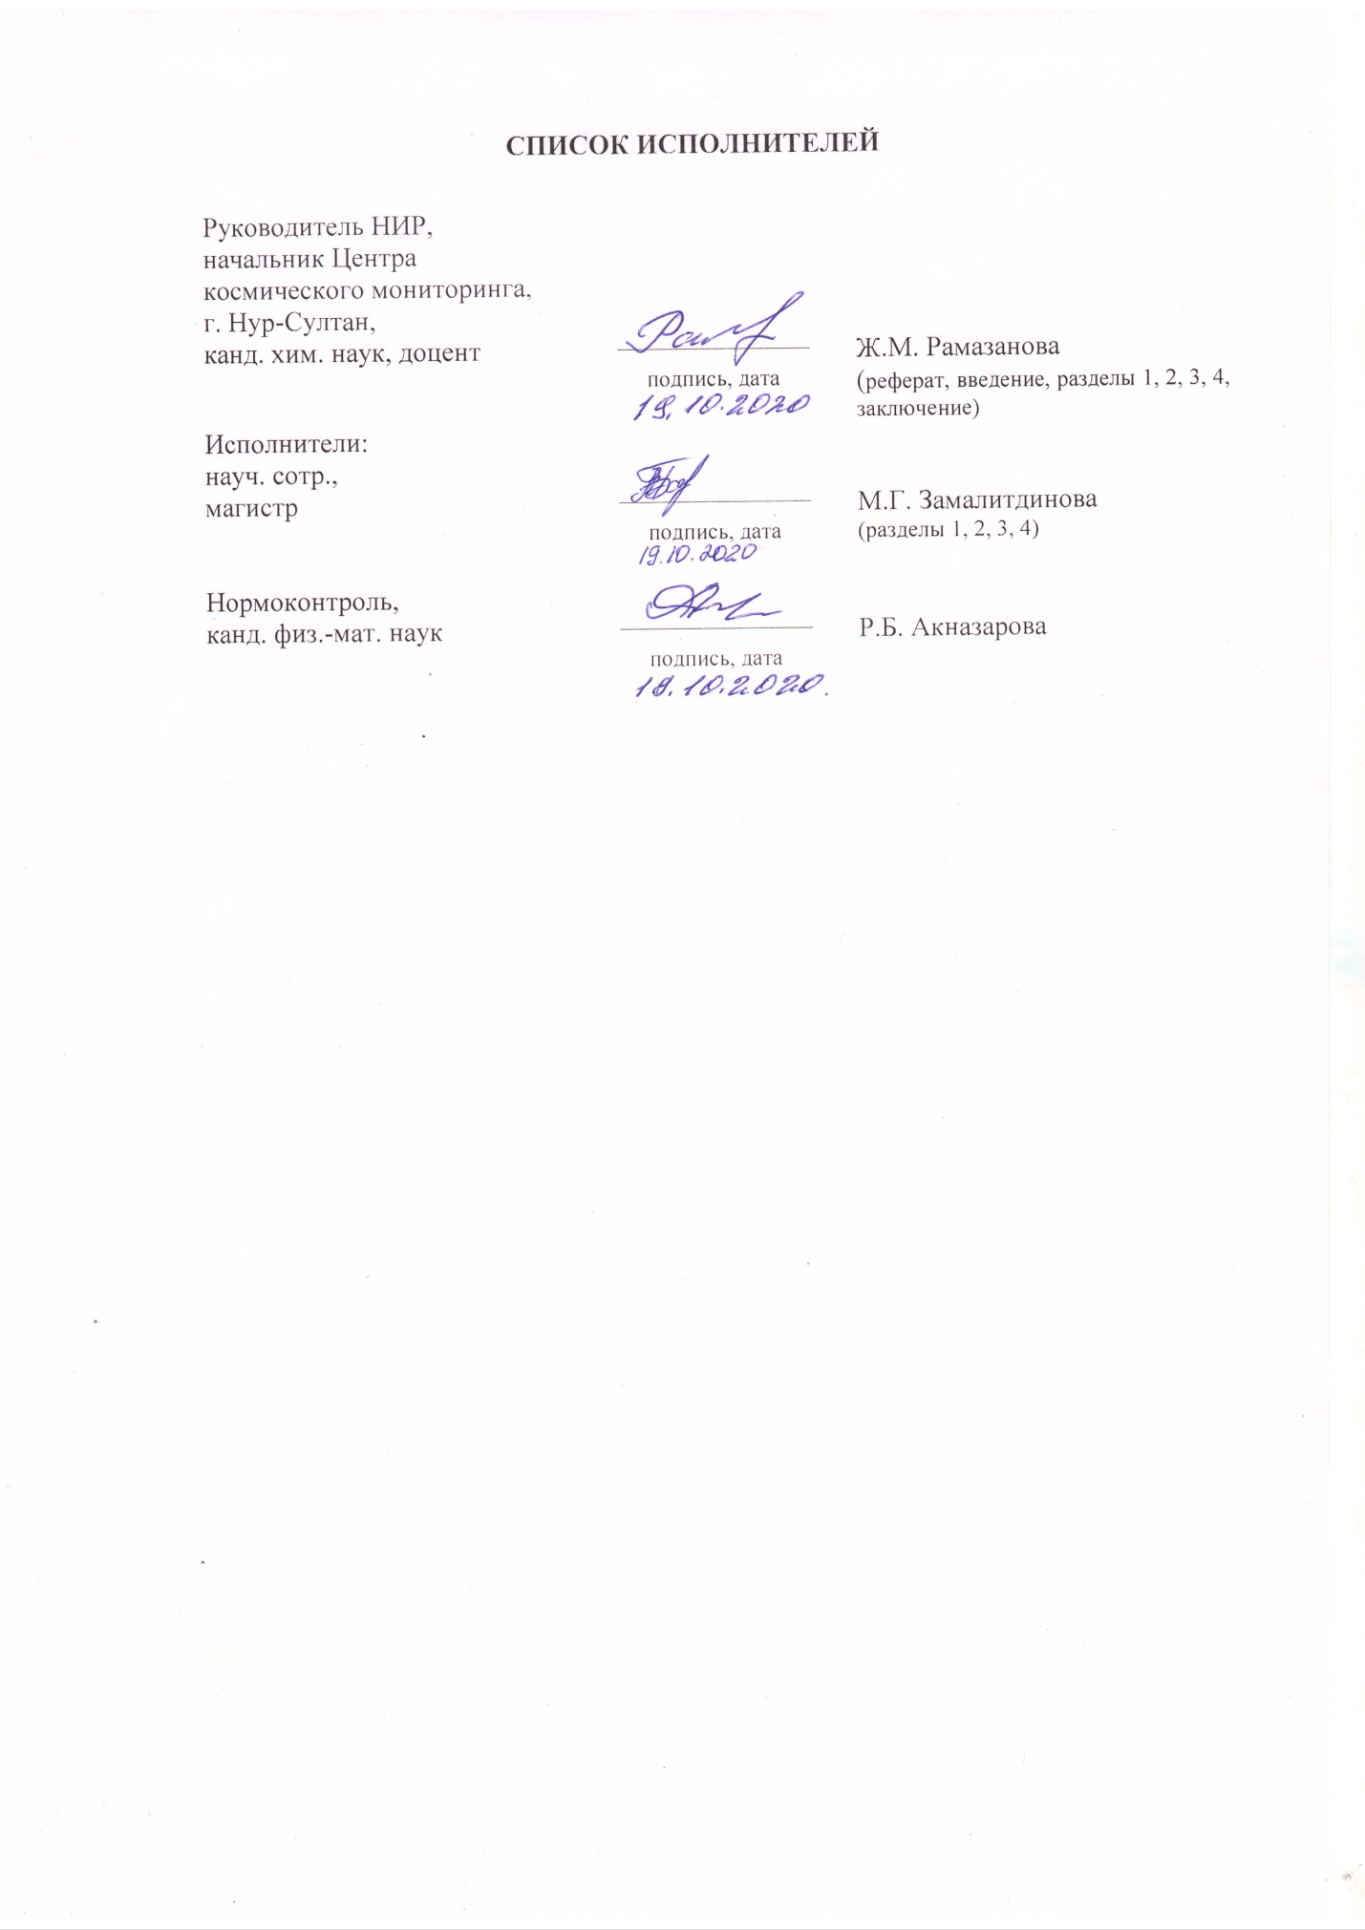

РЕФЕРАТ

Есеп 143 б., 1 к., 10 сур., 11 кесте, 56 дерек көздері, 6 қосымша
ПЛАЗМАЛЫҚ ЭЛЕКТРОЛИТТІК ОКСИДТЕУ, ТОК ИМПУЛЬСІНІҢ ҰЗАҚТЫҒЫ, ОКСИДТІ ЖАБЫН, ОКСИДТІ-ПОЛИМЕРЛІ ЖАБЫН, КОРРОЗИЯҒА ТӨЗІМДІЛІК
Зерттеу нысандары: импульсті анодты-катодты режимде плазмалық электролиттік оксидтеумен алынған қорғаныш оксидті жабындар және композитті оксид - полимерлі жабындар
Жұмыстың мақсаты – плазмалық электролиттік оксидтеу әдісімен синтезделген оксид қабаттарының тесіктерін толтыру арқылы титан мен оның қорытпаларына оксид-полимерлі жабындар алу.
Зерттеу әдістері: титан мен оның қорытпасының бетін модификациялау үшін плазмалық электролиттік тотығудың заманауи әдісі қолданылды. Бұл әдісті қолдану кезінде импульсті анод-катод режимі қолданылды бұл ретте анодты токтың импульсінің қысқа ұзақтығы 250 мкс болды. Оксидті және композитті жабындардың коррозияға төзімділігі бейтарап тұз тұманында ХС 9.308-85 және гравиметриялық әдіске сәйкес зерттелді.
Зерттеу нәтижелері: әдеби деректерге сәйкес оксид жамылғысының тесіктерін толтыруға арналған материалдар зерттелді. Әдеби деректерге сәйкес қорғаныш қасиеттерін арттыру үшін тесігін толтырудың қолда бар материалдарын талдау нәтижелері алынды. Композитті оксидті жабындар тесігін толтыру арқылы алынады. Оксидті-полимерлі жабындары бар үлгілер алынды. Композиттік жабындардың коррозиялық әрекеті зерттелді. Коррозиялық сынақтардың нәтижелері алынды. Зерттеу нәтижелері жалпыланған және талданған.
Қолдану салалары: жаңа материалдар жасау саласында техникалық мамандықтар бойынша бакалаврларды, магистрлерді даярлауды жүзеге асыратын ҚР ЖОО ғылыми-технологиялық негіздерді тұтынушылар бола алады. Жобаны іске асыру нәтижесінде әзірленген көп функциялы жабындар ғарыш саласында ғана емес, сондай-ақ медицинада биоактивті жабындар ретінде, сондай-ақ өнеркәсіптің басқа да салаларында пайдаланылуы мүмкін.
Зерттеу объектісінің дамуы туралы болжамдары: осы жобаны зерттеу нәтижелері титан және оның қорытпаларынан жасалған бұйымдарда плазмалық электролиттік оксидтеу әдісімен оксидті жабындарды қалыптастыру технологиясын әзірлеуге көшуге мүмкіндік береді.

РЕФЕРАТ

Отчет 143 с., 1 кн., 10 рис., 11 табл., 56 источн., 6 прил.
ПЛАЗМЕННОЕ ЭЛЕКТРОЛИТИЧЕСКОЕ ОКСИДИРОВАНИЕ, ДЛИТЕЛЬНОСТЬ ИМПУЛЬСА ТОКА, ОКСИДНОЕ ПОКРЫТИЕ, ОКСИДНО-ПОЛИМЕРНОЕ ПОКРЫТИЕ, КОРРОЗИОННАЯ СТОЙКОСТЬ
Объектами исследования являются защитные оксидные покрытия, полученные в импульсном анодно-катодном режиме плазменным электролитическим оксидированием и композитные оксидно-полимерные покрытия.
Цель работы – получение оксидно-полимерных покрытий на титане и его сплавах путем наполнения пор оксидных слоев, синтезированных методом плазменного электролитического оксидирования.
Методы исследований: для модифицирования поверхности титана и его сплава использовался современный метод плазменного электролитического оксидирования. При реализации данного метода использовался импульсный анодно-катодный режим с малой длительностью импульса анодного тока 250 мкс. Коррозионную стойкость оксидных и композитных покрытий исследовали в нейтральном соляном тумане в соответствии с ГОСТ 9.308-85 и гравиметрическим методом.
Результаты исследований: изучены материалы для наполнения пор оксидного покрытия по литературным данным. Получены результаты анализа имеющихся материалов наполнения пор для увеличения защитных свойств по литературным данным. Получены композитные оксидные покрытия путем наполнения пор. Получены образцы с оксидно-полимерными покрытиями. Исследовано коррозионное поведение композитных покрытий. Получены результаты коррозионных испытаний. Обобщены и анализированы результаты исследований.
Области применения: потребителями научно-технологических основ могут быть ВУЗы РК, осуществляющие подготовку бакалавров, магистров по техническим специальностям в области создания новых материалов. Разработанные в результате реализации проекта многофункциональные покрытия могут быть использованы в космической отрасли, медицине и других отраслях промышленности.
Прогнозные предположения о развитии объекта исследования: Результаты исследования данного проекта позволят перейти к разработке технологии формирования оксидных покрытий методом плазменного электролитического оксидирования на изделиях из титана и его сплавов.

СОДЕРЖАНИЕ

ВВЕДЕНИЕ……………………………………………………………………................. | 7
ОСНОВАНАЯ ЧАСТЬ ОТЧЕТА О НИР ........................................................................ | 12
- Изучить материалы для наполнения пор оксидного покрытия по литературным данным. Результаты анализа имеющихся материалов наполнения пор покрытия для увеличения защитных свойств по литературным данным………………………………………………………………………………. | 12
- Получить композитные оксидные покрытия путем наполнения пор…………….............................................................................................................. | 20
- Исследовать коррозионное поведение композитных покрытий………………................................................................................................ | 25
- Коррозионная стойкость титана………………................................................... | 25
- Коррозионное поведение полученных композитных и оксидных покрытий................................................................................................................. | 25
- Коррозионные испытания образцов с оксидным покрытием в соответствии с ГОСТ 9.308-85…………………........................................ | 26
- Коррозионные испытания образцов с композитным оксидно-полимерным покрытием гравиметрическим методом …........................... | 28
4 Обобщить и анализировать результаты исследований….......................................... | 33
ЗАКЛЮЧЕНИЕ ………………………………………………………………................. | 40
СПИСОК ИСПОЛЬЗОВАННЫХ ИСТОЧНИКОВ…………………………………... | 47
ПРИЛОЖЕНИЕ А – Календарный план на 2018-2020 годы ........................................ | 53
ПРИЛОЖЕНИЕ Б – Список публикаций, справка с АО «НЦГНТЭ», оттиски статей…………………………………………………….................... | 59
ПРИЛОЖЕНИЕ В – Справка о подготовке кадров …………………………...…….... | 135
ПРИЛОЖЕНИЕ Г – Справка о прохождении производственной практики, научной стажировки обучающихся……………………………....... | 136
ПРИЛОЖЕНИЕ Д – Фотографии образцов с оксидными покрытиями с улучшенными физико-механическими, защитными свойствами…………………............................................................... | 137
ПРИЛОЖЕНИЕ Е – Протокол испытаний № 3……………………………………….. | 140

ПЕРЕЧЕНЬ сокращениЙ И обозначениЙ

в настоящем отчете о НИР применяют следующие сокращения и обозначения.
АО «УКТМК» | - АО «Усть – Каменогорский титано – магниевый комбинат»
БП | - блок питания
ВИАМ | - Всероссийский институт авиационных материалов
МДО | - микродуговое оксидирование
МОН РК | - Министерство образования и науки Республики Казахстан
ОП | - оксидное покрытие без уплотнения
ОПП-Ф-32-1 слой | - оксидно-полимерное покрытие, уплотненное фторопластом Ф-32 – 1 слой
ОПП-Ф-32-2 слоя | - оксидно-полимерное покрытие, уплотненное фторопластом Ф32 – 2 слоя
ОПП-ЭС | - оксидно-полимерное покрытие, уплотненное эпоксидной смолой
ПАВ | - поверхностно – активное вещество
ПЭО | - плазменное электролитическое оксидирование
ПЭПА | - полиэтиленполиамина
СО РАН | - Сибирское отделение Российской Академии наук
УПТФЭ | - ультрадисперсный политетрафторэтилен
ХЧ | - химически чистый
Ч | - чистый
ЧДА | - чистый для анализа
 | - отрицательный показатель коррозии
 | - положительный показатель коррозии
m₀ | - масса образца до коррозии, г
m_{кор} | - масса образца после коррозионных испытаний, г
Δm | - убыль /прирост массы испытуемого материала за время испытаний
Т_{кор} | - температура коррозионных испытаний

ВВЕДЕНИЕ

Оценка современного состояния решаемой научно-технической проблемы. Широко используемые в качестве конструкционных материалов титан и его сплавы обладают ограниченным комплексом свойств, что не позволяет использовать их для создания перспективных и модернизации существующих изделий. Введение легирующих добавок значительно улучшает физико-механические свойства материала, однако это приводит к увеличению массы конструкции и удорожанию изделий. Кроме того, получаемые композиционные материалы узко функциональны.
В настоящее время АО «Усть–Каменогорский титано-магниевый комбинат» (далее – АО «УКТМК») является ведущим производителем титана в стране от добычи сырья до выпуска титановых слитков и сплавов, используемых в авиакосмической, нефтегазовой, медицинской отраслях. На предприятии успешно реализуются новые проекты, которые позволят выйти на новый рынок критических и вращающихся изделий авиакосмического сегмента.
В виду этого представляет интерес перспективный способ обработки поверхности вентильных металлов – метод плазменной электролитической обработки (ПЭО). Данный метод позволяет получать принципиально новые покрытия с уникальным комплексом свойств, характеризующимися высокими эксплуатационными показателями. В основу технологии положено явление микродуговых разрядов, способствующих образованию пористых оксидных слоев на поверхности металлов. Наполнение пористых структур полимерами, лекарственными средствами, металлами позволяет получить материалы с улучшенными функциональными свойствами как износостойкость, коррозионная стойкость, электропроводность, биосовместимость и др. Решение поставленных в проекте задач открывает новые пути получения новых материалов с заданными свойствами для изделий космической техники, медицины, общего машиностроения.
Основание и исходные данные для разработки проекта - решение Национального научного совета о грантовом финансировании по приоритету «Рациональное использование природных ресурсов, в том числе водных ресурсов, геология, переработка, новые материалы и технологии, безопасные изделия и конструкции» (протокол № 2 от «25» января 2018 года), договор с Комитетом науки МОН РК № 93 от 5 марта 2018 г.
Цель проекта. Разработать композиционные покрытия с различными функциональными свойствами методом плазменного электролитического оксидирования на титане и его сплаве.
Актуальность. В настоящее время активно ведутся работы по созданию отечественных образцов космической техники и технологий, являющиеся приоритетными видами деятельности в космической отрасли. Для ряда деталей новой техники требуются покрытия, обладающие комплексом свойств. Поэтому актуально изучение вопроса создания оксидных покрытий различного назначения с улучшенными физико-механическими характеристиками. Сформированные в результате ПЭО оксидные слои обладают различной пористостью, которая может влиять на защитные свойства покрытий. В поры покрытия можно вводить различные материалы придавая им необходимые функциональные свойства: снижение коэффициента трения, скорости коррозии и др.
Новизна и перспективность исследований заключается в использовании одного из самых современных и перспективных подходов с применением быстротекущих импульсных воздействий для формирования многофункциональных покрытий и получении новой информации по физико-механическим и защитным свойствам оксидных слоев на титане и его сплаве. Результаты исследований послужат основой для разработки отечественных технологий по поверхностной модификации титановых сплавов и изделий из них.
Обоснование необходимости проведения НИР. Титан и его сплавы применяются в различных областях техники благодаря сочетанию их физико-химических свойств и повышенной коррозионной стойкостью в атмосферных условиях. Однако в ряде агрессивных сред они подвержены коррозионному разрушению. В виду этого проведение исследований по модифицированию поверхности титана и его сплавов методом плазменного электролитического оксидирования с последующим наполнением пор диктуется потребностью получения материалов с улучшенными функциональными характеристиками. Введение в поры оксидных покрытий различных материалов значительно расширяет спектр их применения.
Сведения о научно-техническом уровне разработки, о патентных исследованиях и выводы из них, сведения о метрологическом обеспечении НИР. Проект обеспечен необходимыми материалами, оборудованием, квалифицированными исполнителями. Налажена связь с лабораториями в филиале Института ядерной физики в г. Нур–Султан, Институтом физики прочности и материаловедения СО РАН г. Томск. Литературная проработка проведена. Нормативно-методическая обеспеченность научных исследований опирается на современные сертифицированные методики исследований, новейшие базы данных.
Связь с другими научно-исследовательскими работами. Имеется тесная связь с Институтом физики прочности и материаловедения СО РАН (г. Томск); Евразийским национальным университетом им. Л.Н. Гумилева (г. Нур-Султан); лабораториями в филиале Института ядерной физики в г. Нур–Султан.
В соответствии с календарным планом работ задания 2020 года выполнялись в 4 этапа.
Задание 1-го этапа – Изучить материалы для наполнения пор оксидного покрытия по литературным данным.
Ожидаемые результаты. Изучение материалов для наполнения пор оксидного покрытия по литературным данным. Получение результатов анализа имеющихся материалов наполнения пор покрытия для увеличения защитных свойств по литературным данным.
Полученные результаты. Анализ литературных данных показал, что для придания покрытиям антифрикционных, износостойких, коррозионостойких свойств в качестве уплотнительного материала могут использоваться полимерные материалы: эпоксидная смола, сверхвысокомолекулярный полиэтилен и др. В качестве твердой смазки при заполнении пор покрытия могут быть использованы медь, MoS₂. Для улучшения биосовместимости и снижению скорости коррозии для уплотнения пор оксидных слоев применяются такие материалы как политетрафторэтилен, полимер поли-(L- лактид), различные бактерицидные средства и др. Исследователи ВИАМ для повышения защитных свойств пористых покрытий предлагают уплотнять их в растворе натриевого жидкого стекла, триэтаноламина. Уплотнение данными материалами проводится погружением в растворы уплотнителя, либо электрофоретическим методом.
Задание 2-го этапа - Получить композитные оксидные покрытия путем наполнения пор.
Ожидаемые результаты. Получение композитных оксидных покрытий путем наполнения пор. Получение побразцов с оксидно - полимерными покрытиями.
Полученные результаты. Получены 12 партий покрытий. Получение композитных оксидных покрытий осуществлялись в два этапа: 1 этап – получение оксидного покрытия методом ПЭО; 2 этап – наполнение пор оксидного покрытия полимерными материалами. На первом этапе процесс ПЭО осуществляли при условиях: длительность анодного импульса тока 250 ± 25 мкс; длительность импульса катодного тока 5 ± 0,5 мс; частота следования импульсов 50 ± 0,5 Гц; длительность паузы между анодным и катодным токами 250 ± 25 мкс. Температура электролита поддерживалась в пределах 20 – 30⁰ С. Время процесса для всех образцов составляла 600 секунд. В качестве электролитов для получения оксидных покрытий использовались щелочные растворы. На втором этапе наполнение пор осуществляли в растворе полимеров. В качестве полимеров были использованы фторопласт Ф-32, эпоксидная смола в бутиловом эфире уксусной кислоты.
Задание 3-го этапа – Исследовать коррозионное поведение композитных покрытий.
Ожидаемые результаты. Исследование коррозионного поведения композитных покрытий. Получение результатов коррозионного испытания.
Полученные результаты.
Исследования ускоренных коррозионных испытаний по ГОСТ 9.308-85 показали, что ПЭО-покрытия на сплавах ВТ1-0 и ВТ5 без уплотнения являются коррозионостойкими и обладают защитными свойствами. Результаты ускоренных коррозионных испытаний в агрессивной среде показали, что защитными коррозионостойкими свойствами обладают оксидные покрытия на сплаве ВТ1-0 без уплотнения и композитные оксидно–полимерные покрытия при температуре испытания 39⁰С. На сплаве ВТ5 коррозионостойкими являются оксидно-полимерные покрытия уплотненные эпоксидной смолой при температуре испытания 39⁰ С.
Задание 4-го этапа – Обобщить и анализировать результаты исследований.
Ожидаемые результаты. Обобщение и анализирование результатов исследований.
Полученные результаты. Обобщены и анализированы результаты исследований за 2018 – 2020 годы реализации проекта. Показано, что при реализации проекта были получены оксидные покрытия с улучшенными физико–механическими свойствами. Установлено, что в состав покрытия входят как компоненты обрабатываемого материала, так и раствора электролита. Рентгенофазовый анализ показал присутствие в составе оксидных покрытий диоксида титана в модификации анатаза и рутила. Получены покрытия с пористсотью в пределах 4,41 – 12,2 %. Предложена технологическая схема обработки титановых сплавов методом ПЭО.
Сроки реализации: 05.03.2018 г. – 31.12.2020 г.
Объем финансирования на весь период реализации проекта на 2018 г. – 2020 г.: 18 120 000 (восемнадцать миллионов сто двадцать тысяч) тенге.
В том числе по годам:
на 2018 год – 6 000 000 (шесть миллионов) тенге;
на 2019 год – 6 054 000 (шесть миллионов пятьдесят четыре тысячи) тенге;
на 2020 год – 6 066 000 (шесть миллионов шестьдесят шесть тысяч) тенге.
Данный отчет является заключительным по разработке композиционных многофункциональных покрытий на титане и его сплавах. По результатам выполнения работы по проекту были подготовлены следующие промежуточные отчеты.
Отчет о научно-исследовательской работе «Разработать композиционные многофункциональные покрытия на титане и его сплавах», 621.795.3, рег. №0218РК00186, 2018 г.
За 2018 год были проведены работы по следующим основным этапам:
- изучить влияние растворов электролитов для получения покрытий на титане и его сплавах с улучшенными физико-механическими свойствами при ПЭО по литературным данным;
- исследовать процесс модифицирования поверхности титана и его сплава в импульсном режиме;
- исследовать поверхностная микротвердость покрытия;
- провести трибологические испытания покрытий.
Отчет о научно-исследовательской работе «Разработать композиционные многофункциональные покрытия на титане и его сплавах», 621.795.3, рег. №0219РК00267, 2019 г.
За 2019 год были проведены работы по следующим этапам:
- изучить влияние состава растворов электролитов, используемых в ПЭО на пористость оксидного покрытия по литературным данным;
- получение оксидных покрытий с различной пористостью;
- провести расчет пористости оксидных покрытий;
- исследовать влияние ПЭО на микротвердость переходного слоя вглубь металла от границы раздела оксид-металл.
Данный отчет отражает результаты исследования за 2020 год.

ОСНОВНАЯ ЧАСТЬ ОТЧЕТА О НИР

- Изучить материалы для наполнения пор оксидного покрытия по литературным данным. Результаты анализа имеющихся материалов наполнения пор покрытия для увеличения защитных свойств по литературным данным
Технические решения, которые направлены на повышение защитных, долговечных свойств изделий и механизмов, направлены на создание различными методами поверхностных оксидных слоев. В последнее время для этого все чаще используется процесс плазменного электролитического оксидирования (микродугового оксидирования) в различных растворах электролитов.
Плазменным электролитическим оксидированием (ПЭО) получают керамоподобные оксидные слои с широким спектром свойств. Отличительной особенностью процесса является то, что возникающие в процессе ПЭО микроразряды оказывают существенное и специфическое воздействие на фазо- и структурообразование.
Наряду, с уникальными свойствами образующихся покрытий, пористость оксидных слоев имеет положительный эффект. Дальнейшая обработка оксидных слоев придает им многофункциональность [1 - 5]. При этом нет четкого разграничения, что уплотнение улучшает то или иное свойство покрытия.
В данном разделе рассмотрим, какие материалы и каким методом уплотняются пористые оксидные слои, полученные методом ПЭО.
В данном направлении много работ посвящены улучшению физико-механическими свойств оксидных покрытий на вентильных металлах путем наполнения их пор различными материалами. Так, авторы работы [6, 7] в качестве уплотнителя использовали эпоксидную смолу. Полученное оксидное покрытие на сплаве 7075-T7351Al дополнительно герметизировали путем заполнения микропор и микротрещин эпоксидной смолой [6]. Пропитку эпоксидной смолой осуществляли путем ручного распыления при температуре окружающей среды с последующей сушкой в печи при 180°С. Микрофотографии покрытий приведены на рисунке 1.
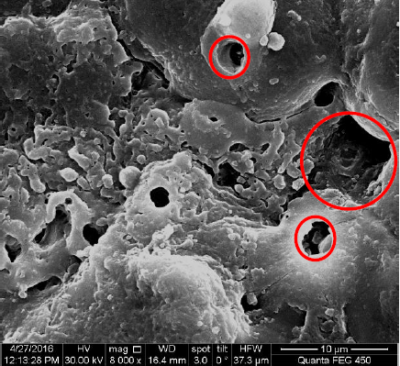 |  | 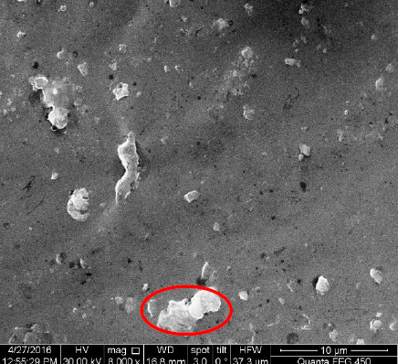
а |  | б
а – оксидное покрытие без уплотнения пор; б – оксидное покрытие с уплотнением пор
Рисунок 1 – Микрофотографии поверхностных структур образцов
В соответствии с рисунком 1, большие и мелкие поры покрытия заполнены полностью эпоксидной смолой, однако при заполнении могут образоваться агломерации смолы (рисунок 1б).
Композитное покрытие, полученное заполнением пор оксидного слоя эпоксидной смолой, обладает оптимальными характеристиками коррозионной усталости в воздухе и 5,0 мас.% водном растворе NaCl. Уплотнение пор покрытия на литом Mg сплаве AZ31B путем нанесения краски (E-paint) показали, что композитное покрытие имеет более высокую усталостную прочность в агрессивной среде 3,5 мас.% NaCl по сравнению с непропитанным МДО-покрытием, способствует замедлению возникновения усталостной трещины [8].
С целью получения самосмазывающего защитного композитного покрытия из политетрафторэтилена с ПЭО было успешно изготовлено на поверхности чистого титана комбинированными методами: ПЭО, погружения и спекания [9]. Для получения оксидного покрытия методом ПЭО использовали щелочной раствор. Формирование покрытия осуществляли при напряжении 420 В, частоте 500 Гц, время образования покрытия 25 минут. Образцы с оксидным покрытием далее погружали в дисперсию ПТФЭ, нагревали до 50⁰С и выдерживали в течение 20 минут, а затем помещали в муфельную печь. Образцы в муфельной печи, нагревали от комнатной температуры до 150⁰С со скоростью нагрева 5⁰С в минуту, время выдержки при 150⁰С - 20 минут. Далее температуру повышали до 350⁰С, время выдержки при данной температуре - 20 минут. Охлаждение образцов до комнатной температуры проводили внутри печи. Трибологические исследования показали, что у покрытия ПЭО - ПТФЭ скорость износа в 5 раз ниже, чем у покрытия без уплотнения. Также ниже и значение коэффициента трения.
С целью [10] улучшения трибологических свойств МДО - покрытия наполняли сверхвысокомолекулярным полиэтиленом. Этот композиционный материал был испытан в различных условиях трения и показал значительное снижение коэффициента трения для многих пар трения в различных смазочных средах.
Для уплотнения пор оксидных покрытий, полученных методом ПЭО, может применяться способ электрофоретического осаждения полимера [11, 12]. Для осаждения полимера использовали раствор состава: 70 - 78 мас. % деионизированная вода, 17 - 25 мас. % эпоксидной смолы, 3,2 мас. % диоксида титана и 1,8 мас. % силиката алюминия. Осаждение осуществляли при напряжении 225 В в течение 2 минут [11]. Отверждение полимера проводили в сушильной камере при температуре 179⁰С в течение 30 минут. Микрофотографии неуплотненного и уплотненного покрытий приведены на рисунке 2.
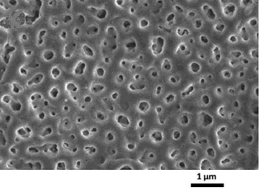 | 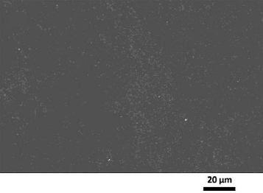
а | б
а – покрытие без уплотнения; б – покрытие с уплотнением
Рисунок 2 – Микрофотографии поверхности образцов
Результаты испытаний на тепловой удар, истирание, адгезию, ударопрочность показали, что композитное покрытие отвечает всем требованиям. Полученное покрытие рекомендовано для обработки поверхности магниевых сплавов для серийных автомобилей [11].
В работе [12] в качестве материала для уплотнения были использованы политетрафторэтилен в концентрациях 10, 20, 30 и 40 г/л. Осаждение осуществлялось из водной суспензии с анионным поверхностно - активным веществом. Исследователями установлено, что полимерсодержащие покрытия снижают плотность коррозионного тока на три порядка и скорость износа на два порядка по сравнению с базовым ПЭО - покрытием.
Дополнительное уплотнение ПЭО–покрытий нанесением DLC (Diamond Like Carbon) слоев в магнетронной установке позволяет значительно увеличить износостойкость и коррозионную стойкость покрытия по сравнению с образцом без покрытия [13].
Применение в качестве уплотнителей масла или твердой смазки меди, MoS₂ оксидных слоев на сплаве вентильных металлах позволили повысить износостойкость подвижных соединений деталей машин в 1,7 – 4,5 раз, снизить коэффициент трения на 30 - 50%, улучшить коррозионную стойкость [14, 15].
Уплотнение ПЭО–покрытий помимо улучшения износостойкости, уменьшения шероховатости значительно повышает коррозионную стойкость оксидных слоев [16 - 18].
В работе [16] рассмотрены несколько методов герметизации (наполнения) пор оксидных слоев, полученных на вентильных металлах методом ПЭО. При простом способе поры покрытий герметизируются в жидком стекле золь-гель методом, что приводит к улучшению защитных свойств в агрессивных жидкостях.
В работе [19] рассматривается несколько способов уплотнения оксидных слоев на магниевых сплавах с целью улучшения защитных свойств покрытий. В качестве коррозионностойких покрытий могут применяться двухслойные слои на магниевом сплаве AZ31 (3,1% Al; 0,73% Zn; 0,25% Mn; 0,02% Si), полученные оксидированием с последующим нанесением на них полимерного слоя (МДО + полимер) [19]. Полимерный слой на полиэфирной основе наносился в электростатическом поле с последующим отверждением при 200°C в течение 20 минут. Полученное покрытие обладает защитными свойствами. Наполнение МДО-покрытий в электролите–суспензии, содержащем частицы ZrO₂, силане (кремнийорганические соединения) значительно повысила коррозионно-защитные свойства композиционного покрытия.
Значительное увеличение устойчивости к коррозии показывают композитные покрытия, полученные на сплаве AZ91 методом микродугового оксидирования с последующим уплотнением [20]. В качестве второго слоя наполнителя было нанесено самоорганизующееся покрытие из полиэтиленимина (PEI)/каппа-каррагинан (KC). Добавление второго слоя покрытия также повышает адгезионную прочность образца, покрытого МДО, благодаря заполнению пор и увеличению механического сцепления покрытия с подложкой.
Для улучшения коррозионной стойкости ПЭО-покрытий на сплаве вентильного металла магния проводилась последующая обработка плазмой для химического осаждения из газовой фазы с целью наполнения пор оксидного покрытия [21]. В качестве наполнителя были использованы: тетраэтилортосиликат (TEOS), гексаметилдисилоксан (HMDSO) и тетраметилортосиликат (TMOS). Показано, что гексаметилдисилоксан в сравнении с другими наполнителями значительно улучшает коррозионную стойкость ПЭО-покрытий.
Впервые в работе [22] было продемонстрировано, что это относительно тонкое композитное покрытие на основе ПЭО на магниевом сплаве ZE41 обладает высокими барьерными свойствами и обеспечивает превосходную защиту от коррозии в течение 1 месяца непрерывного воздействия 3% NaCl. Данное композитное покрытие было получено путем уплотнения ПЭО–покрытия ингибитором коррозии 1,2,4-триазолом и герметизирован золь-гелевой пленкой на основе диоксида кремния, модифицированной оксидом титана.
В работе [23] показано, что герметизация оксидного слоя на магниевом сплаве позволяет получить композитное покрытие с превосходным сопротивлением к коррозии в сравнении с негерметизированным анодным слоем. Оксидное покрытие герметизировали эпоксидным слоем методом погружения. Также было установлено, что многослойное (трехслойное) эпоксидное покрытие способствует получению более герметичного покрытия. Уплотнительная обработка в растворе, содержащем 12 г/л La(NO₃)₃ при pH 4 при разных температурах и для разных времен обработки, оксидного слоя на сплаве AZ91, приводит к значительному увеличению коррозионной стойкости [23]. Показано, что герметизирующая обработка при 50⁰С в течение 30 минут является более перспективной для повышения коррозионных свойств образцов, обработанных ПЭО. Покрытия ПЭО были изготовлены на образцах магниевого сплава AZ91 с использованием щелочного раствора, содержащего гидроксид натрия, фосфаты натрия и силикаты натрия.
Авторами работы [24] путем модификации ПЭО–покрытий на титане с помощью уплотнения (пропитки) в нитратных растворах с последующим отжигом были получены оксидные композиты Co₃O₄ / SiO₂ + TiO₂ / Ti, CuO / SiO₂ + TiO₂ / Ti и Co₃O₄ + CuO / SiO₂ + TiO₂ / Ti. Проведенные морфологические исследования и состав покрытия показали, что поверхностные морфологические структуры с самыми высокими содержаниями переходного металла могут служить каталитически активными центрами: «хлопья» (Co₃O₄), «зерна» (CuO) и «ежи» (Co₃O₄ + CuO).
В настоящее время для формирования биологически активных композиционных коррозионностойких покрытий на титане, магнии и их сплавах, предназначенных для биоинженерии костной ткани, все чаще используется метод ПЭО. Для придания оксидным покрытиям специфических свойств применяют дополнительный процесс уплотнения [25 - 27].
Так для улучшения коррозионной стойкости и биосовместимости имплантатов оксидные покрытия уплотняют в растворе 5 – 7 мас. % PCL в дихлорметане методом погружения. Время наполнения составляла 10 минут, сушка осуществлялась при температуре 25⁰С – 40⁰С [28].
Дополнительная герметизация пористого покрытия супердисперсным порошком политетрафторэтилена значительно снижает скорость коррозии (> 4 порядка) магниевого сплава в физиологическом растворе [29]. Оксидное же покрытие было получено на поверхности сплава Mg-Mn-Ce в процессе ПЭО в электролите, содержащем глицерофосфат кальция и фторид натрия. И без сомнения использование композитных покрытий для стимулирования биологической активности и контроля коррозионной деградации рассасывающихся имплантатов Mg считается перспективным.
Уплотнение оксидного слоя, полученного методом ПЭО на чистом магнии в растворе силана, с содержанием берберина в концентрациях 0 г/л, 2 г/л, 4 г/л, 6 г/л улучшает коррозионную стойкость и способствует росту костей [30]. Показано, что с увеличением концентрации лекарственного берберина поверхностные поры покрытия стали меньше и однороднее.
Для получения многофункциональных покрытий с улучшенными биосовместимыми свойствами предлагается включение Ag, хитозана и других бактерицидных агентов в покрытия, полученные плазмнно-электролитическим оксидированием [31].
Результаты испытаний на коррозионную стойкость в солевом растворе Хэнка показали положительные результаты при герметизации пор оксидных покрытий на магнии в 3М растворе NaOH при 60⁰С в течение 1 ч [32]. Процесс уплотнения позволяет герметизировать поры меньшего размера, уменьшает размер пор среднего и большего размера.
В работе [33] с целью локализации деградации имплантатов на основе магния в жидкости тела была проведена гермитизация оксидного покрытия, полученного на поверхности имплантанта методом ПЭО. Для наполнения пор покрытия был использован полимер поли-(L-лактид) (PLLA). Для герметизации пор в слое ПЭО на PLLA наносили покрытие методом двухстадийного центрифугирования.
В качестве наполнителя пористого оксидного покрытия может использоваться также материал poly-(lactic-co-glycolicacid) (PLGA), который является биоразлагаемым, биосовместимым полимером [34]. Наполнение оксидного покрытия на сплаве титана осуществлялось методом погружения. Полученное композитное покрытие улучшает коррозионную стойкость изделия в растворе Рингера. По мнению авторов, формирование гибридного полимер-оксидного слоя на поверхности сплава Ti-15Mo, является многообещающим подходом для получения «умных материалов».
В работе [35] для повышения антикоррозионных свойств биоактивные ПЭО-покрытия дополнительно были уплотнены ультрадисперсным политетрафторэтиленом и получены композиционные покрытия. Полимер на ПЭО-покрытие наносили двумя способами: 1) погружением в суспензию на основе изопропилового спирта, содержащую частицы УПТФЭ размером 0,2 - 0,6 мкм (100 - 150 г/л) и ОП-10 (6 - 8 г/л) с последующей термообработкой в печи при 200⁰С – 250⁰С в течение 3 минут; 2) электрофоретическим способом при анодной поляризации при 200 В из суспензии, содержащей частицы УПТФЭ (20 г/л), смачиватель ОП-10 (1 г/л) и анионный ПАВ (0,5 г/л), в течение 25 секунд, с последующей 15-ти минутной термообработкой при 315ºС.
В работе [36] рассмотрен эффективный метод герметизации пор оксидных МДО-покрытий на магниевом сплаве. Композитные покрытия были получены путем герметизации пор в условиях низкого давления используя золь-гель процесс. Для приготовления раствора для наполнения пор использовали триэтилфосфит ((CH₃СН₂O)₃P) и нитрат кальция (Ca(NO₃)₂), которые были выбраны в качестве источника для P и Ca соответственно. Испытания электрохимической коррозии и биоактивности in vitro показали, что композитные покрытия не только улучшают коррозионную стойкость, но и усиливают биологическую активность сплава AZ31 Mg.
Уплотнение ПЭО–покрытий в составе SBF-жидкости, которое соответствует составу Tadashi Кокубо, улучшает биосовместимость титановых имплантатов. Этот раствор идентичен по своему химическому составу человеческой межтканевой жидкости (плазме крови). Уплотняли путем окунания [37]. Используя искусственную межтканевую жидкость можно получать гидроксиапатитовые покрытия на различных поверхностях. Однако процесс идет довольно медленно - 7 дней при температуре 37⁰С.
Для улучшения биосовместимости и коррозионостойкости оксидных покрытий на сплавах магнии, полученных методом ПЭО, наполняют Mg-Al-слоистыми двойными гидроксидами (LDH) [38]. Особая структура LDH позволяет получить поверхность для доставки лекарств.
В настоящее время Всероссийский научно-исследовательский институт авиационных материалов (ВИАМ) является ведущим материаловедческим центром Российской Федерации. Разрабатывает и поставляет широкую номенклатуру металлических и неметаллических материалов, покрытий, технологических процессов и оборудования, методов и средств защиты от коррозионных поражений и биоповреждений. ВИАМ предлагает свои разработки для решения задач в авиа- и машиностроении, космической отрасли, энергетике, строительстве, медицине и других сферах [39, 40]. Магниевые сплавы представляют большой интерес для современного авиастроения благодаря высоким характеристикам удельной прочности, однако вопрос защиты их от коррозии полностью не решен. Наиболее перспективным методом защиты магниевых сплавов является плазменное электролитическое оксидирование. В работе сотрудников ВИАМ исследована эффективность повышения защитных свойств плазменного электролитического покрытия на литейном магниевом сплаве ВМЛ20 путем наполнения в растворе натриевого жидкого стекла [41]. Установлено, что после выдержки в 3%-ном водном растворе NaCl в течение 48 часов наиболее стабильным является покрытие, обработанное в растворе 2 г/л натриевого жидкого стекла. Это позволяет увеличить в 7,3 раза общее сопротивление ПЭО-покрытия относительно ненаполненного. Обработка кипячением в дистиллированной воде также обеспечивает сохранение относительно высоких характеристик покрытия и позволяет повысить общее резистивное сопротивление покрытия в 5,7 раза, при этом наблюдается лучшая стабильность внутреннего слоя ПЭО-покрытия.
Известно, что алюминиевые сплавы являются основным конструкционным материалом авиационной промышленности. Особое внимание уделяется алюминий-литиевым сплавам и гибридным материалам на их основе типа СИАЛ. В работе [42] затронуты вопросы защиты таких сплавов от коррозии и придания их поверхности специальных свойств. После анодного оксидирования уплотнение в растворе, содержащем растительный экстракт, индикатор алюминия и триэтаноламин, покрытия имеют высокие защитные свойства (при выдержке в течение 432 часов в камере солевого тумана без коррозионных поражений) и при их использовании для подготовки поверхности прочность клеевых соединений составила 34,0 МПа.
Анализ литературных данных показал, что сформированные в результате обработки плазменным электролитическим оксидированием покрытия обладают различной пористостью. Уплотняя поры различными материалами можно им придать определенные функциональные свойства. Для придания покрытиям антифрикционных, износостойких, защитных свойств в качестве уплотнительного материала могут использоваться полимерные материалы: эпоксидная смола, политетрафторэтилен, сверхвысокомолекулярный полиэтилен. В качестве твердой смазки при заполнении пор покрытия могут быть использованы медь, MoS₂.
Значительное количество работ посвящено получению биологически активных покрытий на сплавах титана и магния. Нанесение оксидных покрытий с последующим их уплотнением лекарственными средствами и бактерицидными агентами способствуют улучшению биосовместимости ортопедических имплантатов и снижению скорости коррозии магния в физиологических условиях. Значительно снижают скорость коррозии уплотнители из политетрафторэтилена, полимера поли-(L- лактид) и др.
Исследователи ВИАМ для повышения защитных свойств пористых покрытий предлагают уплотнять их в растворе натриевого жидкого стекла, триэтаноламина. Уплотнение данными материалами проводится погружением в растворы уплотнителя, либо электрофоретическим методом.

- Получить композитные оксидные покрытия путем наполнения пор
Получение композитныхоксидных покрытий осуществлялось в два этапа: 1 этап – получение оксидного покрытия методом ПЭО; 2 этап – наполнение пор оксидного покрытия полимерными материалами.
- Первый этап получения композитного оксидного покрытия
На первом этапе получение оксидного покрытия осуществляли ПЭО на установке, состоящей из двухэлектродной электрохимической ячейки и источника питания (рисунок 3). Ячейка состояла из ванны, вспомогательного электрода из нержавеющей стали марки 12Х18Н10Т (в виде листа толщиной 2 мм, изогнутого по стенкам и дну ванны под прямым углом) и рабочего электрода – образца металла и его сплава, системы охлаждения электролита. В качестве источника питания использовался импульсный источник питания «Корунд М0» тиристорного типа.

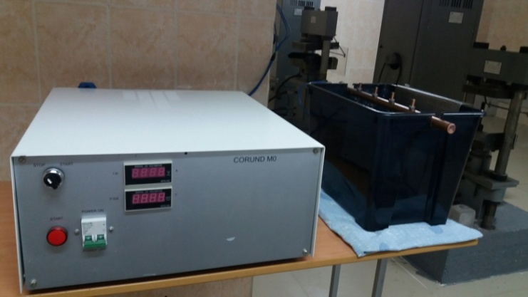
2
1

1 – источник питания «Корунд М0»; 2 – электрохимическая ячейка
Рисунок 3 – Установка для модифицирования поверхности титана и его сплава
Источник питания «Корунд М0» позволяет формировать чередующиеся положительные и отрицательные импульсы напряжения трапециевидной формы. При применении импульсов такой формы происходит максимально полное использование подаваемой энергии, при этом длительность паузы между импульсами достаточна, чтобы не происходил сильный перегрев приэлектродного слоя.
Технические данные блока питания (БП) следующие: 1) выходное напряжение - импульсное двухполярное, частота (50 ± 0,5) Гц; 2) величина импульса положительного напряжения (600 ±60) В; 3) величина импульса положительного тока (800 ±80) А; 4) длительность импульса положительного тока (250 ±25) мкс; 5) величина импульса отрицательного напряжения (300 ± 30) В; 6) величина импульса отрицательного тока (44 ± 4) А; 7) длительность импульса отрицательного тока (5 ± 0,5) мс; 8) мощность, потребляемая от сети не превышает 9 кВ⋅А.
Для обеспечения жесткого контакта образца с токоведущей частью источника питания использовалась система крепления образцов, которая состояла из подвески, закрепленной жестко на медной штанге.
Измерение толщины оксидных покрытий производили на толщиномере NOVOTEST ТП-1 с датчиком НФ-2 с цифровой индексацией показателей. При измерениях толщины оксидных покрытий проводили по 7 измерений с обеих сторон образца. Рассчитали среднее арифметическое значение толщины покрытия. Для поверхностной модификации методом ПЭО подвергались образцы из сплава титана ВТ1-0 и ВТ5 прямоугольной формы толщиной 0,3 см размером 2х4 см и 1,5х4. Состав сплавов приведен в таблице 1.
Таблица 1 – Состав сплавов
Марка | Массовая доля химических элементов, %
Марка | Ti | Al | V | Mo | Zr | Si | Fe | кисло-рода | водоро-да | азота | угле-рода | прочие примеси
ВТ1-0 | основа | - | - | - | - | 0,10 | 0,25 | 0,20 | 0,010 | 0,04 | 0,07 | 0,30
ВТ5 | основа | 4,5-6,2 | 1,2 | 0,8 | 0,30 | 0,12 | 0,30 | 0,20 | 0,015 | 0,05 | 0,10 | 0,30
Предварительно образцы подвергали шлифовке для удаления оксидной пленки и царапин. Затем проводили очистку поверхности от органических загрязнений, осуществляли промывку образцов дистиллированной водой, раствором этилового спирта C₂H₅OH и снова дистиллированной водой. Образцы высушивали при комнатной температуре.
При выборе растворов электролитов учитывалось сочетание таких показателей как пористость и физико-механические харктеристики покрытий, которые были изучены нами впредыдущие годы. Для расчета пористости покрытий использовался планиметрический метод [43]. Общую пористость определяли по данным анализа микрофотографий, как отношение площади изображения пор F_{п} к общей площади участка наблюдения F. Данный метод является трудоемким, но полученные результаты являются надежными и точными [43].
Растворы электролитов, которые были использованы для формирования оксидного слоя на сплавах титана приведены в таблице 2. Для приготовления растворов электролитов были использованы марки химических реактивов Ч, ХЧ, ЧДА.
Процесс плазменного электролитического оксидирования на всех образцах осуществляли при следующих условиях: длительность анодного импульса тока 250 ± 25 мкс; длительность импульса катодного тока 5 ± 0,5 мс; частота следования импульсов 50 ± 0,5 Гц; длительность паузы между анодным и катодным токами 250 ± 25 мкс. Температура электролита поддерживалась в пределах 20 – 30⁰С. Время процесса для всех образцов составляла 600 секунд. Напряжение и плотность тока ведения процесса ПЭО зависит от используемого раствора электролита и основы обрабатываемого материала. Условия процесса ПЭО и полученные свойства покрытий приведены в таблице 2.
Таблица 2 – Условия процесса ПЭО и свойства оксидных покрытий на образцах из сплавов титана ВТ1-0 и ВТ5
Состав и номер электролита | Напряжение, В |  | Плотность тока, А/дм² |  | Толщина покрытия, мкм |  | Пористость покрытия ΔS, %
Состав и номер электролита | Сплав  ВТ1-0 | Сплав  ВТ5 | Сплав  ВТ1-0 | Сплав  ВТ5 | Сплав  ВТ1-0 | Сплав  ВТ5 | Сплав  ВТ1-0 | Сплав  ВТ5
- Na₂HPO₄.12H₂O (40 г/л) + Na₂B₄O₇.10H₂O (30 г/л) + H₃BO₃ (22 г/л) + NH₄F (10 г/л) | 360 | 360 | 113 | 115 | 19,0 | 24,5 | 6,2 | 5,4
- Na₃PO₄.12H₂O (70 г/л) + Al₂O₃ (20 г/л) | 360 | 360 | 110 | 113 | 15 | 10 | 4,4 | 12,1
- Na₂HPO₄.12H₂O (40 г/л) + Na₂B₄O₇.10H₂O (30 г/л) + H₃BO₃ (22 г/л) + NH₄F (10 г/л)+ NaVO₃ (1,0 г/л) | 360 | 360 | 84 | 86 | 20,5 | 23,5 | 7,4 | 7,7
На образцах из ВТ1-0 образованы плотные равномерные покрытия светло-серого цвета. На образцах из сплава ВТ5 получены плотные равномерные покрытия кварцевого цвета (оттенок серого цвета). Введение в раствор NaVO₃ (электролит № 3, таблица 2) позволяет получить на сплавах титана ВТ1-0 и ВТ5 покрытия черного цвета. Получение черных покрытий обусловлено внедрением в покрытие оксида ванадия, образующегося под воздействием высоких температур при микродуговом разряде. В настоящее время в производстве востребовано покрытия черного цвета на титане, которые необходимо получать на различных корпусах приборов, оптических приборах и др.
- Второй этап получения композитного оксидного покрытия
На втором этапе получения композитного оксидного покрытия на образцах из сплавов титана осуществляли наполнение пор оксидного покрытия полимерными материалами. Наполнение пор оксидного покрытия проводили методом погружения в растворы полимеров. Для этого были предварительно подготовлены растворы полимеров. В качестве полимеров были выбраны фторопласт Ф-32 и эпоксидная смола ЭД–20 с отвердителем ПЭПА (полиэтиленполиамина).
Известно, что фторопласты обладают уникальным комплексом свойств. Это непревзойденная химическая стойкость, отличные антифрикционные, антиадгезионные, диэлектрические и изоляционные свойства, гидрофобность, а также способность сохранять эти свойства в широком температурном интервале, от – 260°С до + 260°С [44, 45].
Фторопласт–32Л [(-CF₂-CFCl)_{n}-CF₂-CH₂-]_{m} – сополимер трифторхлорэтилена и фтористого винилидена – растворимый полимер с высокой эластичностью, обладающий исключительно малым коэффициентом диффузии, хорошо растворяется в сложных эфирах, кетонах, фреонах [46]. Имеет высокую стойкость к концентрированной серной, азотной, соляной, уксусной кислоте, щелочам и другим агрессивным средам. Диэлектрические свойства фторопласта сохраняются в условиях высокой влажности. Атмосферостойкость высокая. Для уплотнения использовался фторопласт–32Л марки Н (с низкой молекулярной массой), обладающий повышенной технологичностью [47].
Второй полимер, выбранный в качестве наполнителя пор оксидных покрытий эпоксидная смола, занимает ведущее место среди массы разнообразных полимерных материалов в связи с тем, что обладает уникальными физико-механическими свойствами и широкими технологическими возможностями [48]. Характеристиками отвержденной смолы ЭД–20 являются: прочная адгезия к металлу, пластику; огнеупорность; способность сохранять адгезию и герметичность в течение длительного времени; теплопроводность и термическая стойкость. Отличительная особенность эпоксидных смол при отверждении — отсутствие выделения летучих веществ и малая усадка (0,1–3%) [48].
Для приготовления раствора фторопласта использовали бутиловый эфир уксусной кислоты (ГОСТ 22300-76) и фторопласт Ф-32ЛН (ОСТ 6-05-432-78, дисперсность порошка 30 - 40 мкм). Для приготовления полимерного раствора фторопласт Ф-32ЛН в количестве 9 - 10 граммов растворяли в 100 мл бутилового эфира уксусной кислоты.
Для приготовления раствора эпоксидной смолы сначала отвердитель ПЭПА вливали в смолу ЭД-20 (ГОСТ 10587-84) очень медленно, постоянно перемешивая. Затем в полученную однородную смесь смолы и отвердителя медленно вливали бутиловый эфир уксусной кислоты, постоянно перемешивая до получения однородного раствора. Количественные соотношения приготовленного раствора составили: ЭД-20 – 16 - 20 г; отвердитель ПЭПА 3 - 4 г (20% от веса смолы); бутиловый эфир уксусной кислоты 50 мл.
При получении оксид-полимерных композитных покрытий на сплавах титана ВТ1-0 и ВТ5 были получены 3 партии образцов для каждого сплава: 1 партия – оксид-полимерные покрытия с одним слоем фторопласта; 2 партия – оксид-полимерные покрытия с двумя слоями фторопласта; 3 партия – оксид-полимерные покрытия с одним слоем эпоксидной смолы.
Получение оксид-полимерного покрытия осуществляли путем погружения в раствор полимеров образца с оксидным покрытием в течение 5 - 7 минут. Предварительно образцы с оксидным покрытием перед уплотнением нагревали до температуры 40⁰С - 50⁰С. В процессе уплотнения в растворе полимера происходит заполнение пор оксидного покрытия полимером. Далее при сушке осуществляется процесс полимеризации. Время полимеризации для фторопласта составила 60 минут, для эпоксидной смолы 30 часов при комнатной температуре.
Получение второго слоя фторопласта осуществляли погружением в раствор фторопласта образцов после процесса полимеризации первого слоя полимера в течение 1 -2 минуты. При этом образец перед погружением в раствор не подвергался нагреванию. Далее образец высушивали при комнатной температурев течение 60 минут.
На рисунке 4 приведены фотографии образцов с оксидным покрытием, полученным в электролите №1 (таблица 2) на сплаве ВТ1-0, без полимера и оксидно-полимерным покрытием.
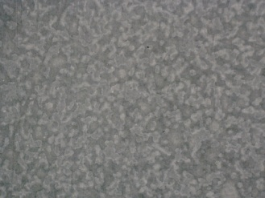 | 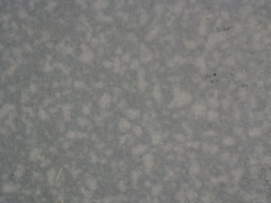 | 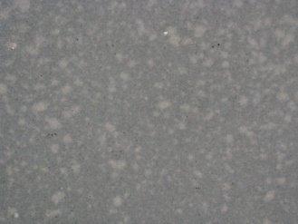 | 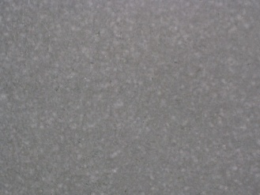
а | б | в | г
а – образец с оксидным покрытием; б – образец с оксидно-полимерным покрытием с 1 слоем фторопласта; в - образец с оксидно-полимерным покрытием с 2 слоями фторопласта; г - образец с оксидно-полимерным покрытием с 1 слоем эпоксидной смолы
Рисунок 4 – Образцы с покрытиями
В соответствии с рисунком 4 видно, что полимером заполняются микронеровности оксидного покрытия.
Таким образом, получены три партии композитных оксидно-полимерных покрытий.
- Исследовать коррозионное поведение композитных покрытий
  - Коррозионная стойкость титана
Титан имеет высокую коррозионную стойкость во многих агрессивных средах. Это обусловлено наличием оксидной пленки на поверхности металла [49-51].
Титан и его сплавы коррозионностойки в атмосфере и морской воде. Также титан устойчив во многих разбавленных кислотах. Отличается стойкостью в азотной кислоте любых концентраций и температур. При взаимодействии с дымящей азотной кислотой, пересыщенной свободными диоксидами азота, титан бурно реагирует. В соляной кислоте титан стоек только при условиях: температура 333 K, а концентрация не выше 3%; температура 373 K и концентрация кислоты не выше 0,5% [49].
При невысоких температурах (до 308 K) титан обладает устойчивостью к воздействию фосфорной кислоты при концентрации до 30%. Титан подвергается коррозии в плавиковой кислоте. Даже в 1% HF коррозия титана идет с большой скоростью. Металл корродирует в серной кислоте. Наиболее интенсивное растворение титана в серной кислоте наблюдается в разбавленной серной кислоте (20 % - 50%) [50]. При взаимодействии с большинством органических кислот (винная, уксусная, молочная) коррозия титана протекает очень слабо.
Титан устойчив при воздействии большинства разбавленных щелочей. Однако, при нагреве и повышении концентрации щелочи титан подвергается растворению с образованием соли Na₂TiO₃.
Повысить коррозионную стойкость титана можно введением в него легирующих добавок [51, 52]. В качестве легирующих добавок могут быть использованы алюминий, ванадий, молибден, кремний, хром, цирконий и другие. Введение при выплавке титана легирующих добавок помимо коррозионной стойкости, положительно влияет на механические характеристики титановых сплавов. Но при этом необходимо учитывать, что легирование титана приводит к значительному повышению их стоимости и увеличению массы материала, что имеет немаловажное значение в космической технике.
Однако, коррозионная стойкость титана очень сильно зависит от природы коррозионной среды. Кроме того, коррозионное поведение титана также зависит и от его структурного состояния.
3.2 Коррозионное поведение полученных композитных и оксидных покрытий
Коррозионную стойкость оксидных и композитных покрытий исследовали 2 методами:
- В соляном тумане при температуре (35±2)°С в течение 1000 часов в соответствии с ГОСТ 9.308-85, нейтральный соляной туман. Данному испытанию подвергались оксидные покрытия без уплотнения полимерами.
- Гравиметрическим методом в растворе серной кислоты. Испытанию подвергались композитные оксидно-полимерные покрытия.
3.2.1. Коррозионные испытания образцов с оксидным покрытием в соответствии с ГОСТ 9.308-85
Коррозионному испытанию по ГОСТ 9.308-85 подвергались оксидные покрытия на сплавах титана ВТ1-0 и ВТ5 без уплотнения, полученные методом ПЭО на первом этапе. Условия проведения ПЭО и составы электролитов описаны выше, приведены в таблице 2.
Коррозионную стойкость образцов с оксидными покрытиями проводили под воздействием нейтрального соляного тумана при температуре (35±2)°С в течение 1000 часов в камере AscottCC 450. Испытания проводили в АО «МАНЭЛ» (г. Томск, Российская Федерация). С данным предприятием у нас имеются давние хорошие научные связи, испытание проводились на безвозмездной основе. Камеры производства компании Ascott (Великобритания) – одни из самых современных и универсальных систем солевого тумана, их конструкция – безупречна, а качество находится на высочайшем уровне.
Образцы с покрытиями размещали в камере на расстоянии не менее 20 мм друг от друга, от стенок – не менее 100 мм, от дна камеры не менее 200 мм, и выдерживали при температуре (35±2)^{о}С в непрерывно распыляемом растворе с концентрацией хлористого натрия (50±5) г/дм³. pH раствора составляла 6,5 – 7,2. Распыление соляного тумана осуществляли таким образом, что объем конденсата за время работы камеры в течение 24 часов составлял 1,2 – 1,5 см³/час. Изменение состояния покрытий определяли путем визуального осмотра через 2, 24, 96, 294, 460, 720, 1000 и 1500 часов испытаний. Для этого образцы извлекали из камеры, промывали водопроводной водой от соляного раствора и просушивали фильтровальной бумагой, оценивали внешний вид на наличие коррозионных разрушений по следующим показателям: изменение цвета, коррозия точками и пятнами.
Визуальный осмотр оксидных покрытий после этапов коррозионных испытаний после 2, 24, 96, 294, 460, 720, 1000, 1500 часов не показал следов коррозионного разрушения.
В таблице 3 приведены результаты коррозионных испытаний.

Таблица 3 – Результаты коррозионных испытаний
Этап испытаний, часы | Внешний вид образцов, обработанных ПЭО | Внешний вид покрытий
0 | 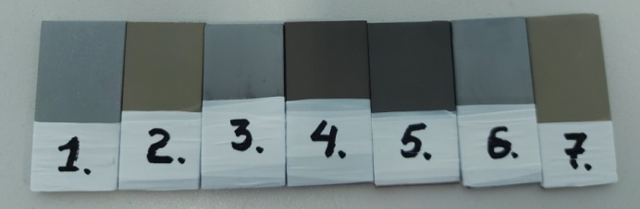 | Исходные образцы
2 | 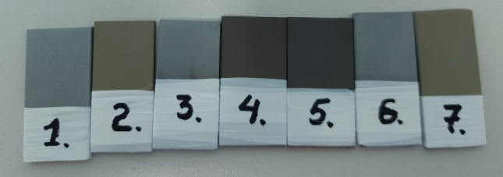 | Без изменений
24 | 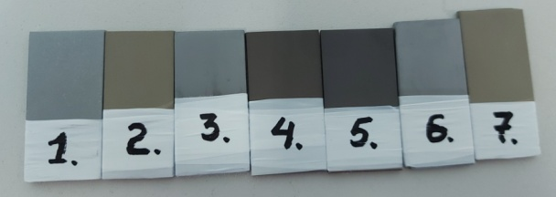 | Без изменений
96 | 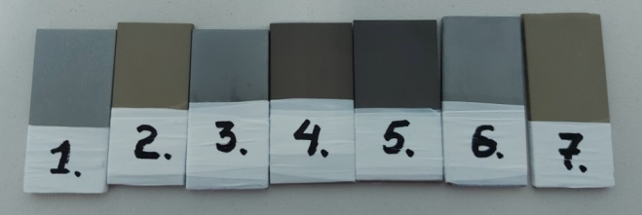 | Без изменений
294 | 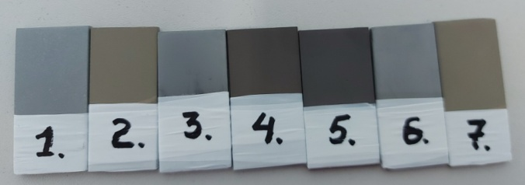 | Без изменений
460 | 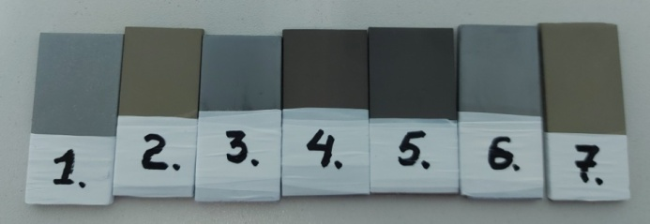 | Без изменений
720 | 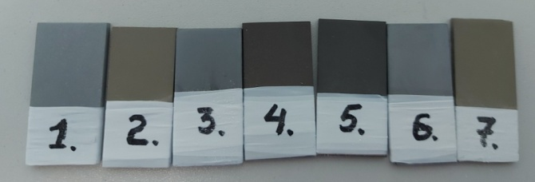 | Без изменений
1000 | 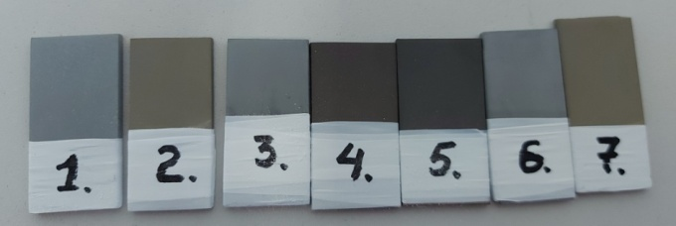 | Без изменений
1500 | 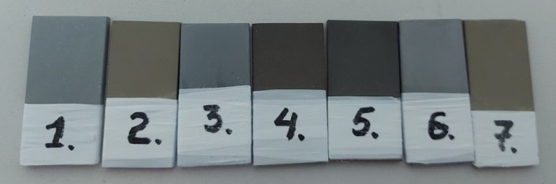 | Без изменений

Таким образом, все образцы с оксидным покрытием в условиях воздействия нейтрального соляного тумана при температуре 35°С в течение 1500 часов при концентрации раствора – 50 г/л хлористого натрия, рН раствора 6,5 - 7,2 показали себя коррозионостойкими.
3.2.2 Коррозионные испытания образцов с композитным оксидно-полимерным покрытием гравиметрическим методом
Для корректной оценки коррозионной стойкости материала важно правильно выбрать показатель коррозии. Широкое применение при проведении лабораторных исследований материалов получили показатели коррозионной стойкости, учитывающие [53]:
- изменение массы образцов;
- количество поглощенного в процессе коррозии кислорода, или выделившегося водорода;
- изменение механических свойств материала в результате коррозии;
- изменение электрического сопротивления материала в результате коррозии;
- глубину развития коррозионного разрушения;
- время, необходимое для развития коррозии на определенной части поверхности.
При исследовании коррозионного поведения полученных покрытий на сплавах титана ВТ1-0 и ВТ5 нами был выбран весовой метод. Данный метод является наиболее простым в реализации и наглядным для определения коррозионной стойкости материалов. При использовании данного метода скорость коррозии материала характеризуется массовым показателем, который определяет массу прокорродировавшего материала на единице площади за единицу времени [53, 54].
Коррозионную стойкость оценивали проведением ускоренных лабораторных испытаний. Образцами в эксперименте выступали партии пластин с покрытиями, полученными насплавах титана ВТ1-0 и ВТ5 четырех видов: 1) оксидное покрытие без уплотнения (далее – ОП); 2) оксидно-полимерное покрытие, уплотненное эпоксидной смолой (далее – ОПП-ЭС); 3) оксидно-полимерное покрытие, уплотненное фторопластом Ф-32 – 1 слой (далее – ОПП-Ф-32 - 1 слой); 4) оксидно-полимерное покрытие, уплотненное фторопластом Ф-32 – 2 слоя (далее – ОПП-Ф-32 - 2 слоя).
В качестве коррозионной среды использовался 24% раствор серной кислоты. Известно, что на скорость процессов коррозии очень сильно оказывает влияние температура процесса. С повышением температуры процессы коррозионного разрушения протекают значительно быстрее. В этой связи коррозионные испытания проводили при температурах раствора серной кислоты 39⁰С и 75⁰С. Оксидные покрытия при ПЭО образуются с различными размерами пор и пористостью. Коррозионные процессы протекают на дне пор, происходит растворение основы материала (металла). Это приводит к отслоению (разрушению) покрытия.
Для оценки уровня коррозионной стойкости всех образцов был собран испытательный стенд (рисунок 5). Стенд включал в себя электрическую нагревательную поверхность; цилиндрическую емкость, заполненную водой; две колбы с агрессивной средой. Колбы были снабжены обратным холодильником. Положение колб фиксировалось верхним и нижним держателями штатива. Температура воды контролировалась термометром, установленным рядом с колбой. Продолжительность испытания в агрессивной среде была принята 50 минут. Время испытания выбиралось исходя из условия, чтобы потеря массы сплавов ВТ1-0 и ВТ5 надежно измерялась. Для каждой партии образцов каждые 24 часа проводилась замена агрессивного раствора на свежий раствор. Поскольку эксперимент проводился в агрессивном горячем растворе серной кислоты, то для фиксации образцов в колбе использовался провод с полимерной изоляцией, а верхняя часть образцов на месте крепления изолировалась лентой из политетрафторэтилена. Коррозионным испытаниям подвергались по три образца из каждого вида партии покрытий.
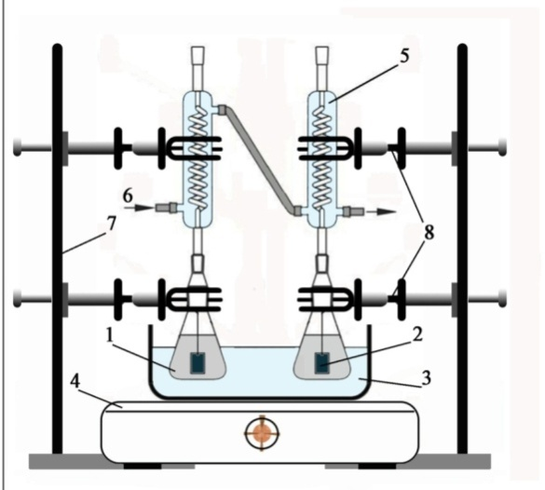
1 – колба с агрессивном раствором; 2 – испытуемый образец; 3 – емкость с водой; 4 – нагревательный элемент; 5 – обратный холодильник; 6 – вода для охлаждения; 7 – штатив; 8 – держатели

Рисунок 5–Испытательный стенд для определения коррозионной стойкости
материалов в агрессивной среде
После выдержки в коррозионной среде образцы вынимались из колбы и промывались водой. Далее с испытуемых образцов были удалены остатки коррозии. После удаления продуктов коррозии образцы были высушены. Продуктами коррозии в данных испытаниях являлись отслоившиеся покрытия. Взвешивание массы до испытания и после испытаний покрытий проводили на аналитических весах с точностью 0,0001 г. Каждый образец измеряли 3 раза. Были расчитаны средние арифметические значения масс образцов (таблица 4). На основании этих значений били рассчитаны отрицательные показатели коррозии. Результаты всех испытаний приведены в таблицах 4 - 9.
Таблица 4 – Показатели коррозии для покрытий на сплаве ВТ1-0, полученных в электролите 1
Сплав ВТ1-0. Электролит 1: Na₂HPO₄.12H₂O + Na₂B₄O₇.10H₂O + H₃BO₃ + NH₄F
Вид покрытия | Т_{кор}=39⁰С |  |  |  | Т_{кор}=75⁰С
Вид покрытия | m_{0ср}, г | m_{кор.ср}, г | Δm_{ср}, г | , г/м²·ч | m_{0ср}, г | m_{кор.ср}, г | Δm_{ср},г | , г/м²·ч
ОП | 10,8831 | 10,8814 | 0,0017 | 2,36 | 10,4651 | 10,4489 | 0,0162 | 21,18
ОПП-ЭС | 10,9136 | 10,9133 | 0,0003 | 0,45 | 11,2544 | 11,2527 | 0,0017 | 2,06
ОПП-Ф-32-1 слой | 11,8201 | 11,8193 | 0,0008 | 0,87 | 10,9031 | 10,8979 | 0,0052 | 6,19
ОПП-Ф-32-2 слоя | 11,1007 | 11,1002 | 0,0005 | 0,65 | 11,5341 | 11,5312 | 0,0029 | 3,83
Таблица 5 - Показатели коррозии для покрытий на сплаве ВТ1-0, полученных в электролите 2
Сплав ВТ1-0. Электролит 2: Na₃PO₄.12H₂O + Al₂O₃
Вид покрытия | Т_{кор}=39⁰С |  |  |  | Т_{кор}=75⁰С
Вид покрытия | m_{0ср}, г | m_{кор.ср}, г | Δm_{ср}, г | , г/м²·ч | m_{0ср}, г | m_{кор.ср}, г | Δm_{ср},г | , г/м²·ч
ОП | 11,6272 | 11,6266 | 0,0053 | 0,92 | 9,7041 | 9,6989 | 0,0052 | 8,31
ОПП-ЭС | 12,0367 | 12,0365 | 0,0002 | 0,18 | 10,1089 | 10,1078 | 0,0011 | 1,61
ОПП-Ф-32-1 слой | 10,6222 | 10,6221 | 0,0001 | 0,17 | 10,7496 | 10,7455 | 0,0042 | 4,96
ОПП-Ф-32-2 слоя | 10,5323 | 10,5323 | 0,0 | 0,0 | 12,9727 | 12,9687 | 0,004 | 4,09
Таблица 6 - Показатели коррозии для покрытий на сплаве ВТ1-0, полученных в электролите 3
Сплав ВТ1-0. Электролит 3: Na₂HPO₄.12H₂O + Na₂B₄O₇.10H₂O + H₃BO₃ + NH₄F + NaVO₃
Вид покрытия | Т_{кор}=39⁰С |  |  |  | Т_{кор}=75⁰С
Вид покрытия | m_{0ср}, г | m_{корср}, г | Δm_{ср}, г | , г/м²·ч | m_{0ср}, г | m_{кор.ср}, г | Δm_{ср},г | , г/м²·ч
ОП | 10,4147 | 10,4126 | 0,0021 | 2,47 | 10,5614 | 10,5265 | 0,0349 | 45,54
ОПП-ЭС | 10,3991 | 10,3990 | 0,0001 | 0,12 | 11,3343 | 11,3340 | 0,0003 | 0,39
ОПП-Ф-32-1 слой | 11,1430 | 11,1409 | 0,0021 | 2,39 | 10,3231 | 10,3140 | 0,0091 | 11,92
ОПП-Ф-32-2 слоя | 10,1472 | 10,1454 | 0,0018 | 2,15 | 10,2398 | 10,2352 | 0,0046 | 6,24
Таблица 7 - Показатели коррозии для покрытий на сплаве ВТ5, полученных в электролите 1
Сплав ВТ5. Электролит 1: Na₂HPO₄.12H₂O + Na₂B₄O₇.10H₂O + H₃BO₃ + NH₄F
Вид покрытия | Т_{кор}=39⁰С |  |  |  | Т_{кор}=75⁰С
Вид покрытия | m_{0ср}, г | m_{корср}, г | Δm_{ср}, г | , г/м²·ч | m_{0ср}, г | m_{корср}, г | Δm_{ср},г | , г/м²·ч
ОП | 10,1657 | 10,1136 | 0,0521 | 67,94 | 10,1888 | 10,1070 | 0,0818 | 106,70
ОПП-ЭС | 8,8847 | 8,8809 | 0,0038 | 4,53 | 8,7275 | 8,6738 | 0,0537 | 67,01
ОПП-Ф-32-1 слой | 10,3289 | 10,2891 | 0,0398 | 45,33 | 8,4935 | 8,4332 | 0,0603 | 90,89
ОПП-Ф-32-2 слоя | 9,0212 | 8,9865 | 0,0347 | 41,33 | 9,9788 | 9,9390 | 0,0398 | 49,52
Таблица 8 - Показатели коррозии для покрытий на сплаве ВТ5, полученных в электролите 2
Сплав ВТ5. Электролит 2: Na₃PO₄.12H₂O + Al₂O₃
Вид покрытия | Т_{кор}=39⁰С |  |  |  | Т_{кор}=75⁰С
Вид покрытия | m_{0ср}, г | m_{корср}, г | Δm_{ср}, г | , г/м²·ч | m_{0ср}, г | m_{корср}, г | Δm_{ср},г | , г/м²·ч
ОП | 9,4166 | 9,4152 | 0,0014 | 1,65 | 7,9417 | 7,9371 | 0,0046 | 8,97
ОПП-ЭС | 10,2485 | 10,2485 | 0,00 | 0,00 | 9,7445 | 9,7439 | 0,0006 | 0,79
ОПП-Ф-32-1 слой | 9,3003 | 9,2987 | 0,0016 | 1,82 | 7,1849 | 7,1812 | 0,0037 | 8,88
ОПП-Ф-32-2 слоя | 9,0533 | 9,0525 | 0,0008 | 1,09 | 9,4746 | 9,4691 | 0,0055 | 6,31
Таблица 9 - Показатели коррозии для покрытий на сплаве ВТ5, полученных в электролите 3
Сплав ВТ5. Электролит 3: Na₂HPO₄.12H₂O + Na₂B₄O₇.10H₂O + H₃BO₃ + NH₄F + NaVO₃
Вид покрытия | Т_{кор}=39⁰С |  |  |  | Т_{кор}=75⁰С
Вид покрытия | m_{0ср}, г | m_{корср}, г | Δm_{ср}, г | г/м²·ч | m_{0ср}, г | m_{корср}, г | Δm_{ср},г | , г/м²·ч
ОП | 9,1639 | 9,1079 | 0,056 | 80,80 | 7,3910 | 7,2951 | 0,0959 | 201,27
ОПП-ЭС | 8,9135 | 8,9135 | 0,00 | 0,00 | 10,5198 | 10,4996 | 0,0202 | 25,20
ОПП-Ф-32-1 слой | 10,2665 | 10,2326 | 0,0338 | 30,86 | 10,3446 | 10,2672 | 0,0774 | 84,74
ОПП-Ф-32-2 слоя | 7,8263 | 7,8235 | 0,0028 | 6,20 | 9,1840 | 9,1159 | 0,068 | 82,00
С целью выявления характера коррозионного разрушения по результатам расчетных данных, представленных в таблицах 4 - 9 и визуального внешнего осмотра, покрытия условно были разделены на 4 категории.
1) Показатель коррозии (K–_{m}) равен нулю. Отслоения (разрушения) покрытия не происходят. Целостность покрытий не нарушена по всей поверхности образца. К ним относится покрытие на сплаве ВТ1-0, полученное в электролите № 2, уплотненное Ф-32 – 2 слоя при Т_{кор} = 39⁰С (таблица 5). Также к этой категории относятся покрытия на ВТ5, полученные в электролитах № 2 и № 3 уплотненные в эпоксидной смоле при Т_{кор} = 39⁰С (таблица 8, 9).
2) Отрицательный показатель коррозии находится в пределах: 0,17 г/м²∙ч – 4,96 г/м²∙ч. На образцах отслоения покрытия от основы не происходит. Целостность покрытий сохраняется. На всех образцах после коррозионных испытаний наблюдается изменение цвета покрытий. Покрытия после коррозионных испытаний становятся более светлыми. Изменение веса образца может быть объяснено частичным незначительным растворением основы металла по порам, что не приводит к отслоению и разрушению оксидного слоя, но происходит изменение цвета покрытия.
3) Отрицательный показатель коррозии находится в пределах: 6,19 г/м²∙ч – 11,92 г/м²∙ч. На всех образцах наблюдается изменение цвета. Наблюдается частичное (точечное) разрушение покрытий. Диаметр точечных разрушений составляет порядка 1 мм, и располагаются они преимущественно по краям образца.
4) Отрицательный показатель коррозии находится в пределах: 21,18 г/м²∙ч – 201,27 г/м²∙ч. При данных значениях показателя коррозии наблюдается отслоение покрытия от основы. Целостность покрытий нарушена.
Сравнительные диаграммы, построенные на основе данных таблиц 4 - 9 приведены на рисунках 6 - 7.
а | б
а – температура коррозионного испытания Т_{кор.}=39⁰С; б - температура коррозионного испытания Т_{кор.}=75⁰С

Рисунок 6 – Коррозионная стойкость покрытий, полученных на сплаве ВТ1-0
а | б
а – температура коррозионного испытания Т_{кор.}=39⁰С; б - температура коррозионного испытания Т_{кор.}=75⁰С

Рисунок 7 – Коррозионная стойкость покрытий, полученных на сплаве ВТ5

Анализ результатов коррозионных испытаний весовым методом в соответствии с рисунками 6, 7 свидетельствует о том, что наибольшей стойкостью в агрессивной среде обладают оксидные покрытияна сплаве ВТ1-0, полученные в электролитах 1 - 3 (таблица 2) и уплотненные в эпоксидной смоле при температурах коррозионного испытания 39⁰С, 75⁰С. Отрицательный показатель коррозии для этих образцов находится в пределах 0,12 г/м²∙ч – 2,06 г/м²∙ч. Визуальный осмотр данных покрытий после коррозионных испытаний показал, что видимых разрушений покрытия за испытуемое время не наблюдается. Оксидные покрытияна сплаве ВТ5, полученные в электролите №2 (таблица 2) и уплотненые в эпоксидной смоле являются коррозионостойкими при температурах испытания 39⁰С и 75⁰ С (=0,0 г/м²∙ч -0,79 г/м²∙ч).
Уплотнение фторопластом улучшает коррозионные свойства покрытий как на сплаве ВТ1-0, так и на сплаве ВТ5 по сравнению с образцами с покрытием без уплотнения. При нанесении двойного слоя Ф-32 наблюдается тенденция улучшения коррозионостойкости ОПП, по сравнению с одним слоем Ф-32. С увеличением температуры агрессивной среды скорость коррозии увеличивается (рисунок 6, 7).
Сравнение данных по коррозионной стойкости оксидных покрытий без уплотнения и с уплотнением, полученных в различных электролитах, показывает, что лучший результат наблюдается у ОП, ОПП, полученных в электролите №2. Это вполне согласуется со значениями поверхностной пористости данных покрытий на сплаве титана ВТ1-0 (таблица 2). Однако, на сплаве ВТ5 пористость ОП в электролите №2 выше, чем у ОП, полученных в электролитах №1 и №3. Видимо, это связано с тем, что в данном электролите с ростом оксидного слоя в процессе ПЭО поры в большей степени формируется не сквозные.
По результатам коррозионных испытаний можно сделать следующие утверждения. Оксидные покрытия при испытании в соляном тумане в соответствии с ГОСТ 9.308-85 показали себя коррозионностойкими покрытиями.
Испытания, проведенные в агрессивной среде при температуре 39⁰С, 75⁰С показали, что покрытия на сплаве ВТ1-0, как оксидные так и оксидно-полимерные более коррозионостокие, по сравнению с аналогичными покрытиями на сплаве ВТ5. Все полученные виды покрытий на сплаве ВТ1-0 являются коррозионостойкими при температуре испытания 39⁰С (таблицы 4 - 6). На сплаве ВТ5 коррозионостойкими являются: оксидные покрытия, полученные в электролитах 1 – 3 (таблица 2), уплотненые эпоксидной смолой при температуре испытания 39⁰С (таблицы 7 – 9); оксидные покрытия, полученные в электролите №2 (таблица 2), уплотненные во всех полимерах при температуре испытания 39⁰С (таблица 8).

- Обобщить и анализировать результаты исследований
В данном разделе отчета рассмотрены обобщенные результаты за весь период реализации проекта.
По результатам исследований за 2018 год показано, что в импульсном режиме ПЭО на установке, представленной на рисунке 3, на сплавах титана ВТ1-0 и ВТ5 получены оксидные покрытия с улучшенными физико-механическими свойствами по сравнению с образцами без покрытия. Формирование оксидных покрытий осуществлялось при плотностях тока в пределах 84 – 115А/дм² и напряжении 360 – 366 В. Плотность тока и напряжения зависят от состава используемых растворов электролитов. В качестве электролитов были использованы растворы, представленные в таблице 10.
Таблица 10 – Составы электролитов
№ электролита | Состав электролита
1 | Na₂HPO₄.12H₂O (40 г/л) + Na₂B₄O₇.10H₂O (30 г/л) + H₃BO₃ (22 г/л) + NH₄F (10 г/л)
2 | Na₃PO₄.12H₂O (70 г/л) +Al₂O₃ (20 г/л, дисперсность 1,1 – 1,5 мкм)
3 | Na₃PO₄.12H₂O (70 г/л) + Al(OH)₃ (20 г/л)
4 | Na₂HPO₄.12H₂O (40 г/л) + Na₂B₄O₇.10H₂O (30 г/л) + H₃BO₃ (22 г/л) + NH₄F (10 г/л)+Al₂O₃ (20 г/л)
5 | Na₂HPO₄.12H₂O (40 г/л) + Na₂B₄O₇.10H₂O (30 г/л) + H₃BO₃ (22 г/л) + NH₄F (10 г/л)+ NaVO₃ (1,0 г/л)
6 | Na₂HPO₄.12H₂O (40 г/л) + Na₂B₄O₇.10H₂O (30 г/л) + H₃BO₃ (22 г/л) + NH₄F (10 г/л)+ЭС
Толщина полученных покрытий на сплавах ВТ1-0 и ВТ5 составила 10,0 – 24,5 мкм. Исследования физико–механических свойств покрытий осуществлялись современными методами: на высокотемпературном трибометре ТНТ-S-АХ0000; бесконтактном ЗD-профилометре MICROMEASURE 3Dstation; твердомере Виккерса KB 30S Pruftechnik GmbH в Институте физики прочности и материаловедения в г. Томске (Российская Федерация), в виду отсутствия сертифицированного испытательного оборудования по трибологии в Казахстане.
По литературным данным в 2018 году было показано, что при изучении износостойкости покрытий не всегда проводятся трибологические исследования. Износостойкими считаются ПЭО-покрытия с высокой микротвердостью, содержащие рутил TiO₂. Однако микротвердость покрытий не всегда пропорциональна их износостойкости. Ввиду этого было актуально проведение трибологических испытаний.
При трибологических испытаниях были следующие условия: нагрузка 1 Н, линейная скорость 4 см/с, измерения осуществлялись при температуре 25⁰С, влажности воздуха 50 %, радиус трека 3 мм, количество оборотов 1000. Износостойкость оценивалась по площади глубины трека, которую измеряли с применением бесконтактного ЗD–профилометра MICROMEASURE 3Dstation. Программа автоматически определяла площадь глубины трека, в девяти равноудаленных друг от друга точках по всей длине трека. На рисунке 8 приведены сравнительные диаграммы по износостойкости оксидных покрытий на сплавах ВТ1-0 и ВТ5.
а | б
а – на сплаве ВТ1-0; б – на сплаве ВТ5 в различных электролитах (таблица 10)
Рисунок 8 – Сравнительные данные по износостойкости оксидных покрытий, полученных
Согласно рисунку 8 процесс ПЭО в импульсном режиме позволяет получить на сплавах титана ВТ1-0 и ВТ5 износостойкие покрытия по сравнению с образцом без покрытия. Наилучший результат, где износостойкость увеличивается в 15 раз, получен на образце №2 на сплаве ВТ1-0. Данное покрытие сформировано в электролите, содержащем натрий фосфорнокислый с добавлением порошка окиси алюминия. Встраиваемый в покрытие оксид алюминия оказывает влияние на износостойкость покрытия. Максимальная износостойкость у оксидных покрытий на сплаве ВТ5 наблюдается у образца № 5, увеличение износостойкости происходит в 6 раз по сравнению с материалом без покрытия.
Полученные нами кривые коэффициентов трения показали, что разрушения оксидных покрытий до подложки не происходит (рисунок 9).
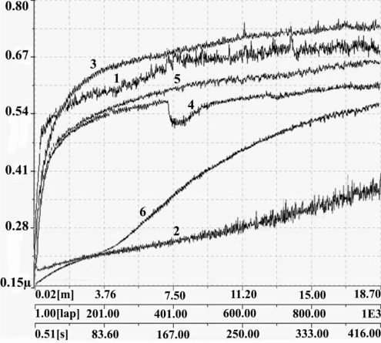 | 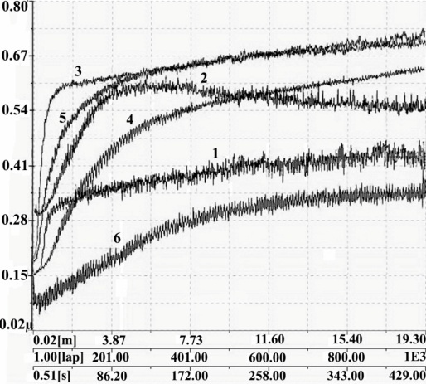
а | б
а – на сплавах ВТ1-0; б – на сплавах ВТ5
Рисунок 9 - Кривые коэффициентов трения покрытий, полученных в различных электролитах (таблица 10)
Согласно рисунку 9 наблюдается процесс приработки пары изделие/контртело, трущиеся поверхности приспосабливаются друг к другу. На стадии приработки имеет место нестационарное состояние трибологической системы, которое сопровождается высокой интенсивностью изнашивания. Затем наступает стадия установившегося износа, обладающая наибольшей продолжительностью. Она характеризуется стабильными условиями трения и практически постоянной и относительно низкой интенсивностью изнашивания. Резкого увеличения коэффициента трения после стадии установившегося износа не наблюдается, который говорит о том, что разрушения покрытия не происходит.
Сравнивая результаты трибологических испытаний с другими работами [55], где получено увеличение износостойкости в 10 раз, нами получены более улучшенные результаты на сплаве ВТ1-0. Также отметим, что в работе [55] увеличение износостойкости получено при последующей термической обработке оксидного покрытия, сформированного в режиме ПЭО.
Исследования по уплотнению покрытия в полимере показали, что композитные оксидно-полимерные покрытия на ВТ1-0 (рисунок 8а, образец №6), ВТ5 (рисунок 8б, образец №6) увеличивают износостойкость по сравнению с образцами с оксидным покрытием без уплотнения (рисунок 8а, 8б образцы №1), за счет снижения коэффициента трения.
Исследования поверхностной микротвердости оксидных покрытий, полученных на сплавах ВТ1-0 и ВТ5 в различных электролитах показали, что на всех полученных покрытиях наблюдается увеличение поверхностной микротвердости как на сплаве ВТ1-0, так и на сплаве ВТ5 по сравнению с образцами без покрытия. Увеличение микротвердости происходит в 2 – 3,3 раза по сравнению с образцом без покрытия.
Увеличение микротвердости и износостойкости оксидных покрытий напрямую связаны с составом покрытия. Энергодисперсионный анализ оксидных слоев на сплавах титана ВТ1-0 и ВТ5, полученный на растровом электронном микроскопе Hitachi TM 3030 с приставкой для энергодисперсионного анализа Oxford Instruments в 2019 году, показал, что в состав покрытия входят компоненты как основы металла, так и раствора электролита. Так в электролите №1 основным элементом, входящим в их состав являются кислород и титан, другими элементами являются бор, фосфор, фтор, натрий. Аналогичные результаты были получены и для других растворов электролитов. Рентгенофазовый анализ, который проводился на дифрактометре D8 ADVANCE ECO (Bruker) показал присутствие в составе всех оксидных покрытий на сплавах ВТ1-0 и ВТ5 диоксида титана в модификации анатаза и рутила (рисунок 10). Эти данные были получены в филиале Института ядерной физики в г. Нур - Султан.
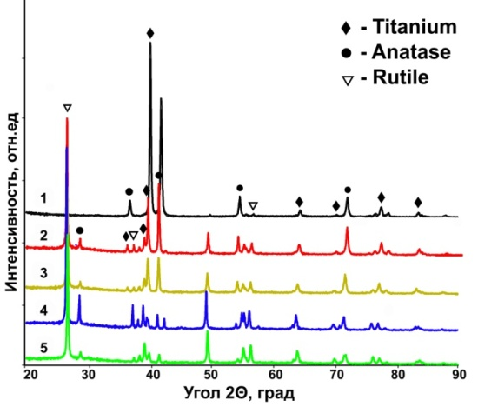 | 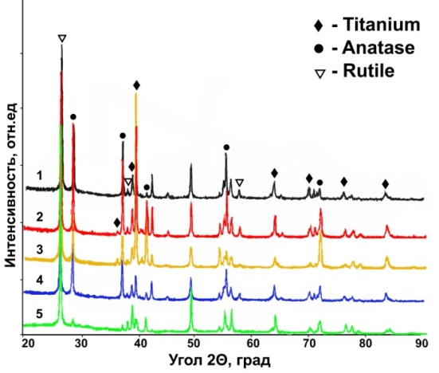
а | б
а – на сплавах ВТ1-0; б – на сплавах ВТ5
Рисунок 10 - Рентгенограммы оксидных покрытий, полученных в электролитах 1 - 5 (таблица 10)
Изучение микрофотографий оксидных покрытий на сплавах ВТ1-0 и ВТ5 показало, что формируемые покрытия имеют пористость в пределах 4,41 – 12,2 %. Поры имеют округлую форму. Средний диаметр пор составляет порядка от 0,09 до 0,7 мкм. Количество пор на 1 см² покрытия составляет 6,2·10⁶ – 2,5·10⁷. При изучении пористости покрытий дополнительно были изучены покрытия, полученные в растворах, содержащих соединения кальция (Na₂HPO₄.12H₂O + Al(OH)₃ + C₁₂H₂₂CaO₁₄), а также электролит на основе жидкого стекла (Na₂SiO₃.9H₂O + NaOH + Al₂O₃).В данных электролитах формируются мелкопористые покрытия. Средний диаметр пор оксидного покрытия, полученного в электролите на основе жидкого стекла, составил 0,09 – 0,2 мкм (также наблюдается наличие наноразмерных пор), а в электролите с содержанием соединения кальция составил 0,2 – 0,4 мкм.
В 2019 году также был изучен вопрос: оказывают ли влияние микроплазменные разряды при реализации процесса ПЭО на микротвердость переходного слоя от границы раздела оксид/металл вглубь металла. Установлено, что при времени обработки 180 секунд, 300 секунд, 600 секунд сплава ВТ1-0 методом ПЭО наблюдается тенденция увеличения микротвердости основы от границы раздела оксид-металл вглубь металла до 200 мкм по сравнению с необработанным образцом. Это, вероятнее всего, связано с тем, что при возникновении микродуговых разрядов на поверхности обрабатываемого электрода (анода) в газовой полости микродуги развиваются высокие температуры и высокое давление [56]. Одновременное воздействие этих факторов может оказывать влияние не только на формирование оксидного слоя с определенными свойствами, но и на переходный слой, находящийся от границы раздела оксид-металл в глубину металла. Было установлено, что на микротвердость изучаемого участка основы оказывает влияние время обработки. Более предпочтительное время обработки методом ПЭО составило 180 секунд.
На сплаве ВТ5 не наблюдается изменение микротвердости на участке металла, находящегося от границы раздела оксид/металл в глубину металла. Возможно, это связано с тем, что сплав ВТ5 является легированным.
Микротвердость слоев измеряли на поперечном шлифе.
Исследования коррозионной стойкости оксидных покрытий, полученных в электролитах (таблица 2), показали, что оксидные слои являются защитными в соляном тумане в соответствии с ГОСТ 9.308-85 (нейтральный соляной туман).
В агрессивной среде (24% раствор H₂SO₄) лучшей коррозионной устойчивостью обладают все покрытия на сплаве ВТ1-0 при температуре испытания 39⁰ С. На сплаве ВТ5 коррозионостойкими являются ОПП-ЭС при температуре испытания 39⁰ С. Также на ВТ5 ОП, ОПП, полученные на основе электролита №2 при температуре испытания 39⁰С являются коррозионостойкими.
Таким образом, оксидные покрытия, полученные плазменно-электролитическим оксидированием в импульсном режиме при малых длительностях анодного импульса тока как без уплотнения, так и уплотненные характеризуются улучшением их физико-механических, защитных свойств. Результаты исследований получены на большом объеме экспериментальных данных. Разработанные покрытия могут быть рекомендованы как износостойкие и коррозионостойкие в определенных условиях.
На основании полученных результатов исследований предлагается технологическая схема, отражающая основные стадии формирования оксидных покрытий методом плазменного электролитического оксидирования. Предлагаемая схема технологического процесса представлена в таблице 11.
Таблица 11 - Схема технологического процесса по нанесению оксидного покрытия методом ПЭО на детали из титана и его сплавов
Наименование операции, операции | Наиме-нованиеоборудо-вания | Материалы,  г/л | Т,  ⁰С | I,  А/дм² | U,  В | Время,  мин
1 | 2 | 3 | 4 | 5 | 6 | 7
Монтаж, смонтировать детали на подвеску | - | - | - | - | - | 2 - 5
Обезжиривание химическое,  обезжирить детали | Ванна обезжи-ривания | тринайтрийфосфат (15 - 35);  сода кальцинированная техническая (15 - 35);  синтанол ДС-10 (3 - 5) | 40 -60 | - | - | 5 - 20
Промывка,  промыть детали в холодной воде | Ванна промы-вочная | Вода | 18 -20 | - | - | 0,5 - 2
Плазменное электролитическое оксидирование,  нанести оксидный слой | Ванна для ПЭО | натрий фосфорнокислый 3 – зам. 12 водный (70 - 80);  окись алюминия (1,1 – 1,5 мкм) порошок (20 – 25) | 18 -25 | 100 -120 | 350 -400 | 25 - 30
Промывка, промыть детали в холодной воде | Ванна промы-вочная | Вода | 18 - 20 | - | - | 0,5 - 2
Сушка, просушить детали в сушильной камере | - | - | 40 - 50 | - | - | 5 - 7
Наполнение покрытий, провести наполнение покрытий | Ванна для наполне-ния | Раствор с полимерами | 20 - 25 | - | - | 2 - 3
Продолжение таблицы 11
1 | 2 | 3 | 4 | 5 | 6 | 7
Сушка, просушить детали в сушильной камере |  |  | 40 - 50 |  |  | 30 - 40
Демонтаж,  снять детали с подвески | - | - | - | - | - | 2 - 5
Контроль контролировать покрытие на отсутствие непокрытых мест, других дефектов | - | - | - | - | - | 0,5 - 1
Предварительная подготовка деталей также может проводиться другими методами очистки. Процесс обезжиривания рекомендуется проводить с перемешиванием раствора и при образовании большого количества пены в раствор можно добавлять эмульгаторы, обладающие пеноподавляющими свойствами.
При проведении процесса ПЭО раствор для получения покрытия выбирается в зависимости от назначения покрытия, при этом значения плотности тока и напряжения будут зависеть от выбранного раствора.
Время сушки после наполнения оксидных покрытий может меняться в зависимости от марки выбранного полимера.
В случае, если нет необходимости наполнения оксидных покрытий, то исключаются операции наполнения оксидных покрытий и последующая сушка (таблица 11). При этом каждая технологическая операция характеризуется протеканием определенных физико-химических процессов.

ЗАКЛЮЧЕНИЕ

Представленный отчет по проекту «Разработать композиционные многофункциональные покрытия на титане и его сплавах» является заключительным и выполнен в соответствии с решением Национального научного совета о грантовом финансировании по приоритету «Рациональное использование природных ресурсов, в том числе водных ресурсов, геология, переработка, новые материалы и технологии, безопасные изделия и конструкции» (протокол №2 от «25» января 2018 года), договором с Комитетом науки МОН РК №93 от 5 марта 2018 г. Отчет составлен в соответствии с календарным планом (Приложение А).
- Краткие выводы по результатам выполнения НИР
Основные результаты за 2018 год
Исследован процесс модифицирования поверхности титана и его сплава методом плазменно-электролитической обработки. Исследованы физико-механические свойства оксидных покрытий. Изучено влияние растворов электролитов для получения покрытий на титане и его сплавах с улучшенными физико-механическими свойствами при ПЭО по литературным данным и проведен их анализ. Получены 7 партий образцов с оксидными покрытиями на сплавах ВТ1-0 и ВТ5. Толщины покрытий составили 10 - 25 мкм. Полученные покрытия характеризуются равномерностью по всей поверхности образца. При введении в щелочной раствор метаванадата натрия получены по цвету черные покрытия. Получение черных покрытий обусловлено внедрением в покрытие оксида ванадия, образующегося под воздействием высоких температур при микродуговом разряде. В настоящее время в производстве востребовано покрытия черного цвета на титане, которые необходимо получать на различных корпусах приборов, оптических приборах и др.
Показано, что поверхностная микротвердость оксидных покрытий для всех партий образцов увеличивается по сравнению с образцами без покрытия. Наибольшее значение поверхностной микротвердости на сплавах ВТ1-0 составило 792,8 HV, на ВТ5 - 790,2 HV, что дает его увеличение в 3,3 и 2 раза соответственно по сравнению с образцами без покрытия.
Трибологические испытания показали, что на сплаве титана ВТ1-0 методом ПЭО образуются оксидное покрытие, которое увеличивает износостойкость в 15 раз по сравнению с образцом без покрытия. Оксидные покрытия на сплаве ВТ5 повышают износостойкость в 6 раз по сравнению с образцом без покрытия.
Введение в поры полимерного материала, в частности эпоксидной смолы, увеличивает износостойкость покрытий по сравнению с образцом без уплотнения.
Основные результаты за 2019 год
Проведены исследования по определению пористости оксидных покрытий, а также переходного слоя на границе раздела оксид–металл. Изучено влияние растворов электролитов, используемых в ПЭО на пористсость оксидного покрытия по литературным данным и получены результаты их анализа. Получены по 7 партий образцов с оксидным покрытием для каждого из сплава титана ВТ1-0 и ВТ5 различной пористости. Пористость, форму, распределение пор по размерам анализировали путем обработки микрофотографий поверхности исследуемых образцов, пользуясь методами планиметрии, как отношение площади изображения пор к общей площади участка наблюдения. Пористость полученных оксидных покрытий составила от 4,4 % до 12,2 %. Средний диаметр пор - 0,09 - 0,7 мкм. Значение количества пор на 1 см² находился в пределах 6,2·10⁶ - 2,5·10⁷. В электролите, содержащем натрий кремнекислый, гидроксид натрия, окись алюминия получены покрытия имеющие наличие наноразмерных пор.
Проведено исследование переходного слоя путем измерения микротвердости вглубь металла от границы раздела оксид–металл. Показано, что процесс ПЭО оказывает влияние на микротвердость переходного слоя на нелегированном сплаве ВТ1-0. При различном времени обработки наблюдается увеличение значений микротвердости на изучаемом участке металла. На сплаве ВТ5 данного эффекта не наблюдается.
Проведен энергодисперсионный анализ состава оксидных покрытий. Показано, что в состав оксидных покрытий входят элементы, как основы покрываемого материала, так и раствора электролита.
Проведен рентгенофазовый анализ оксидных покрытий. Установлено, что в результате плазменного электролитического оксидирования образуются оксидные покрытия, имеющие в своем составе диоксид титана в модификации анатаза и рутила.
Основные результаты за 2020 год
Изучены материалы для наполнения пор оксидного покрытия по литературным данным. Получены результаты анализа имеющихся материалов наполнения пор покрытия для увеличения защитных свойств по литератруным данным. Для придания покрытиям антифрикционных, износостойких, защитных свойств в качестве уплотнительного материала могут использоваться полимерные материалы: эпоксидная смола, политетрафторэтилен, сверхвысокомолекулярный полиэтилен. В качестве твердой смазки при заполнении пор покрытия могут быть использованы медь, MoS₂. Значительный ряд работ ученых посвящены улучшению биосовместимости, защитных свойств титановых имплантатов. Уплотнения лекарственными средствами бактерицидными агентами способствуют улучшению биосовместимости ортопедических имплантатов и снижению скорости коррозии магния в физиологических условиях. Значительно снижают скорость коррозии уплотнители из политетрафторэтилена, полимера поли-(L-лактид) и др. Исследователи ВИАМ для повышения защитных свойств пористых покрытий предлагают уплотнять их в растворе натриевого жидкого стекла, триэтаноламина. Для наполнения пор оксидного покрытия исследователи использовали способ погружения либо электрофоретический метод.
Получены композитные оксидные покрытия путем наполнения пор. Получены образцы с оксидно-полимерными покрытиями. Получение композитных оксидно–полимерных покрытий осуществлялось в 2 этапа: 1 этап – получение оксидного покрытия методом ПЭО; 2 этап – наполнение пор оксидного покрытия полимерными материалами.
Наполнение пор оксидного покрытия проводили методом погружения в растворы, содержащие полимеры: фторопласт Ф-32; эпоксидная смола ЭД-20 с отвердителем ПЭПА. В качестве растворителя использовался бутиловый эфир уксусной кислоты. Получены 4 партии образцов с покрытиями: 1) оксидные покрытия без уплотнения; 2) оксидные покрытия, уплотненные фторопластом Ф32 - 1слой; 3) оксидные покрытия, уплотненные фторопластом Ф32 - 2 слоя; 4) оксидные покрытия уплотненные эпоксидной смолой.
Исследовано коррозионное поведение оксидных и композиционных окрытий. Получены результаты коррозионных испытаний.
При ускоренных коррозионных испытаниях оксидных покрытий, полученных методом ПЭО, по ГОСТ 9.308-85 в условиях воздействия нейтрального соляного тумана при температуре 35°С в течение 1500 часов, концентрации раствора – 50 г/л хлористого натрия, рН раствора 6,5 - 7,2, коррозионные разрушения отсутствуют. В данных условиях оксидные покрытия являются коррозионостойкими, обладают защитными свойствами.
При ускоренных коррозионных испытаний в агрессивной среде (24% раствор серной кислоты) показано, что наилучшими коррозионостойкими свойствами обладают оксидные покрытия без уплотнения, оксидно-полимерные покрытия уплотненные фторопластом Ф32 (1, 2 слоя) и эпоксидной смолой на сплаве ВТ1-0 при температуре испытания 39⁰ С.
На сплаве ВТ5 коррозионостойкими являются оксидно-полимерные покрытия уплотненные эпоксидной смолой при температуре испытания 39⁰ С. Также для этого сплава ОП, ОПП, полученные на основе электролита №2 при температуре испытания 39⁰С являются коррозионостойкими.
С увеличением температуры агрессивного раствора скорость коррозии увеличивается.
Обобщены и проанализированы результаты исследований. По результатам исследований оксидные покрытия и композитные оксидно-полимерные покрытия могут быть рекомендованы как износостойкие и коррозионностойкие покрытия в определенных условиях. Импульсный режим позволяет формировать покрытия с гораздо меньшими энергетическими затратами. Предложена технологическая схема получения оксидных и оксидно-полимерных покрытий.
- Оценка полноты решений поставленных задач
Поставленные задачи за 2018 – 2020 годы выполнены в полном объеме.
По результатам исследований опубликованы:
- в 2018 году 2 публикации, а именно: 1 публикация в материалах международного симпозиума; 1 статья в международном сборнике научно-исследовательских работ (Приложени Б);
- в 2019 году 4 публикации, а именно: 1 статья в рецензируемом зарубежном издании с ненулевым импакт-фактором, 1 статья в отечественном научном издании с ненулевым импакт - фактором, 1 публикация в международном симпозиуме, 1 статья в отечественном научном издании (Приложение Б);
- в 2020 году 2 публикации, а именно: 2 статьи в рецензируемых международных научных изданиях, индексируемых в базах данных Scopus с ненулевым импакт – фактором: «Eurasian Chemico-Technological Journal» (CiteScore 0,6; процентиль 21, Q3, с указанием индивидуального регистрационногономера проекта); Journal of Advanced Research in Dynamical and Control Systems (CiteScore 0,4; процентиль 14, Q3, с указанием индивидуального регистрационногономера проекта) (Приложение Б)
За 2018-2020 гг. по тематике проекта в рамках подготовки молодых специалистов защищены 3 магистерские диссертации и 1 диплотная работа на кафедре «Космическая техника и технологии» ЕНУ им. Л.Н. Гумилева (Приложение В). За 2018 – 2020 годы прошли производственную практику и научную стажировку 63 бакалавра и 23 магистранта (Приложение Г).
- Рекомендации и исходные данные по конкретному использованию результатов НИР
Результаты исследования являются основанием для разработки отечественных технологий получения многофункциональных покрытий на титане и его сплавах. Данные покрытия с различной пористостью с наполнением и без наполнения могут быть использованы для повышения качества, надежности и долговечности работы отдельных узлов деталей и агрегатов в целом, а также в сокращении стоимости при проектировании и изготовлении механизмов в космической отрасли и общем машиностроении. Исследования в данном направлении могут быть важны для получения биоактивных материалов на титановых имплантатах. В настоящее время в АО «УКТМК» ведутся работы по выпуску сплавов для изготовления изделий (имплантатов) для медицинской отрасли. При реализации проекта получены черные покрытия на сплавах титана, которые могут быть востребованы на различных корпусах приборов, оптических приборах и др.
- Оценка технико-экономической эффективности внедрения
По результатам проекта не предполагалось внедрение результатов исследования в производство. В виду этого оценка технико-экономической эффективности внедрения не проводилась.
- Оценка научно - технического уровня выполнения НИР в сравнении с лучшими достижениями в данной области
При выполнении исследований по проекту использован принципиально новый метод обработки вентильных материалов – плазменное электролитическое оксидирование. В сравнении с лучшими достижениями в данной области использован быстротекущий импульсный режим ведения процесса, что позволяет существенно снизить потребление электроэнергии.
Исследования физико-механических свойств оксидных покрытий осуществлялись современными методами:на высокотемпературном трибометре ТНТ-S-АХ0000; бесконтактном ЗD-профилометре MICROMEASURE 3Dstation; твердомере Виккерса KB 30S Pruftechnik GmbH.
При расчете пористости оксидных покрытий использовался планиметрический метод исследования микрофотографий поверхности покрытий, которые были получены на растровом электронном микроскопе Hitachi TM 3030 в режиме SEI при ускоряющем напряжении 15 kV с приставкой для энергодисперсионного анализа OxfordInstruments.
Рентгенофазовый анализ проводился на дифрактометре D8 ADVANCE ECO (Bruker).
В результате реализации проекта в качестве новых материалов получены образцы с оксидными покрытиями с улучшенными физико - механическими, защитными свойствами (Приложение Д). Протокол коррозионных испытаний образцов с оксидными покрытиями приведен в Приложении Е.
Таким образом, данная работа выполнена в русле новых направлений материаловедения, на уровне лучших достижений в области модифицирования поверхности титана и его сплава и с применением современных методов исследования свойств полученных покрытий.
СПИСОК ИСПОЛЬЗОВАННЫХ ИСТОЧНИКОВ

- Clyne T.W., Troughton S.Ch. A review of recent work on discharge characteristics during plasma electrolytic oxidation of various metals // International Materials Reviews. - 2019. - Vol. 64, № 3. - P. 127-162. // DOI:10.1080/09506608.2018.1466492
- Famiyeh L., Huang X. Plasma Electrolytic Oxidation Coatings on Aluminum Alloys: Microstructures, Properties, and Applications // Modern Concepts in Material Science. - 2019. - Vol. 2, Issue 1. - Р. 1-13. - URL: https://www.researchgate.net/publication/327477932 (датаобращения 2020-16-01)
- Zhenwei Li, Shichun Di. Preparation and Properties of Microarc Oxidation Self-Lubricating Composite Coatings on Aluminum Alloy // Metals.– 2017. - Vol. 7, № 127. - Р. 1-15. doi:10.3390/met7040127
- Serdechnova M., Mohedano M., Kuznetsov B., Mendis C.L., Starykevich M., Karpushenkov S., Tedim J., Ferreira M.G., Blawert C., Zheludkevich M.L. PEO Coatings with Active Protection Based on In-Situ Formed LDH-Nanocontainers // Journal of the Electrochemical Society. - 2017. - Vol. 164, № 2. - P. 36-45. // DOI: 10.1149/2.0301702jes
- Hussein R.O., Northwood D.O. Production of Anti-Corrosion Coatings on Light Alloys (Al, Mg, Ti) by Plasma-Electrolytic Oxidation (PEO) // Developments in Corrosion Protection. - 2014. - P. 201-239. - URL: http://dx.doi.org/10.5772/57171 (дата обращения 30.01.2020)
- Hui-Hui Yang, Xi-Shu Wang, Ya-Ming Wang, Yan-Ling Wang, Zhi-Hao Zhang. Microarc Oxidation Coating Combined with Surface Pore-Sealing Treatment Enhances Corrosion Fatigue Performance of 7075-T7351 Al Alloy in Different Media // Materials. - 2017. - Vol. 10. - P. 609-622. // DOI:10.3390/ma10060609
- Yang J., Di Sh., Blawert C., Lamaka S.V., Wang L., Fu B., Jiang P., Li Wang, Zheludkevich M. Enhanced L. Wear Performance of Hybrid Epoxy-Ceramic Coatings on Magnesium Substrates // ACS Applied Materials & Interfaces. - 2018. - Vol. 10, № 36. - P. 30741-30751. // DOI.org/10.1021/acsami.8b10612
- Xue Y., Pang X., Jiang B., Jahed H. Corrosion and corrosion fatigue performances of micro-arc oxidation coating on AZ31B cast magnesium alloy // Materials and Corrosion. - 2018. - P. 1–13. // DOI.org/10.1002/maco.201810293
- Ren L., Wang N., Chen Zh., Li Yu., Qian L. Self-Lubricating PEO–PTFE Composite Coating on Titanium // Metals. - 2019. - Vol. 9. - P. 170-181. // DOI:10.3390/met9020170
- Malyshev V.N, Volkhin A.M. Antifriction properties increasing of ceramic MAO-coatings // Engineering Tribology. - 2014. - Vol. 228, № 4. - P. 435–444. // DOI: 10.1177/1350650113513570
- Yanfeng Ge, Bailing Jiang, Ming Lu, Congjie Wang, Wenning Shen. Preparation and characterization of the micro-arc oxidation composite coatings on magnesium alloys // Journal of Magnesium and Alloys. - 2014. - Vol. 2, Issue 4. - P. 309-316. // DOI.org/10.1016/j.jma.2014.11.006
- Gnedenkov S.V., Sinebryukhov S.L., Mashtalyar D.V., Imshinetskiy I.M. Composite Fluoropolymer Coatings on Mg Alloys Formed by Plasma Electrolytic Oxidation in Combination with Electrophoretic Deposition // Surface & Coatings Technology. - 2015. - Vol. 283. - P. 347-352. // DOI: 10.1016/j.surfcoat.2015.10.066
- Sukuroglu E.E, Totik Ya., Ersin Arslan, Efeoglu I. Analysis of Tribo-corrosion Properties of MAO/DLC Coatings Using a Duplex Process on Ti₆Al₄V Alloys // Journal of Bio- and Tribo-Corrosion. - 2015. - Р. 1-22. // DOI:10.1007/s40735-015-0022-z
- Kolomeichenko A.V., Sharifullin S.N., Kuznetsov Yu.A., Logachev V.N., Titov N.V. Increase of the resource of machine parts working by combined methods using plasma electrolytic oxidation // Journal of Physics: Conf. Series 1058. - 2018. - Vol. 871, Issue 1. - P. 1-7. // DOI:10.1088/1742- 596/1058/1/012074
- Антонова Н.М., Андреев Е.В., Лисниченко И.А. Формирование материалов с управляемой пористостью при модификации биополимераNa-КМЦ высокодисперсными частицами AlOOH для получения функциональных покрытий // Инженерный вестник Дона. - 2017. - № 4. - С. 1-12. - URL:ivdon.ru/ru/magazine/archive/n4y2017/4541 (дата обращения 18.02.2020)
- Clyne T.W., Troughton S.Ch. A review of recent work on discharge characteristics during plasma electrolytic oxidation of various metals // International materials reviews. - 2019. - Vol. 64, № 3. - P. 127–162. // DOI.org/10.1080/09506608.2018.1466492
- Ming Sun, Yerokhin A., Matthews A., Thomas M., Laukart A., Margret von Hausen, KlagesClaus-Peter. Characterisation and Electrochemical Evaluation of Plasma Electrolytic Oxidation Coatings on Magnesium with Plasma Enhanced Chemical Vapour Deposition Post-Treatments // Plasma Process and Polymers. - 2016. - № 13. - P. 266–278. // DOI: 10.1002/ppap.201500059
- Arbuzova S.S., Butyagin P.I., Bol’shanin A.V., Kondratenko A.I., Vorob’ev A.V. Microarc Oxidation of Metal Surfaces: Coating Properties and Applications // Russian Physics Journal/ - 2020. - Vol. 62. - P. 2086–2091. // https://doi.org/10.1007/s11182-020-01950-7
- Vladimirov B.V., Krit B.L., Lyudin V.B., Morozova N.V., Rossiiskaya A.D., Suminov I.V., Epel’feld A.V. Microarc Oxidation of Magnesium Alloys: A Review // Surface Engineering and Applied Electrochemistry. - 2014. - Vol. 50, № 3. - P. 195–232. // DOI: 10.3103/S1068375514030090

Golshirazi A., Kharaziha M., Golozar M.A. Polyethylenimine/Kappa Carrageenan: Micro-arc Oxidation Coating for Passivation of Magnesium Alloy // Carbohydrate Polymers. - 2017. - Vol. 167. - P. 185-195. // DOI.org/10.1016/j.carbpol.2017.03.025
- Sun M., Yerokhin A., Matthews A., Thomas M., Laukart A., von Hausen M., Klages C. P. Characterisation and Electrochemical Evaluation of Plasma Electrolytic Oxidation Coatings on Magnesium with Plasma Enhanced Chemical Vapour Deposition Post-Treatments // Plasma Processes and Polymers. - 2016. - Vol. 13, Issue 2. - P. 266-278.
- Ivanov D.K., Yasakau K.A., Kallip S., Lisenkov A.D., Starykevich M., Lamaka, S.V., Ferreira M.G., Zheludkevich M.L. Active Corrosion Protection Coating for a ZE41 Magnesium Alloy Created by Combining PEO and Sol-gel Techniques // RSC Advances. - 2016. - Vol. 6, Issue 15. - P. 12553-12560. //DOI:10.1039/C5RA22639B
- Yang J.J., Blawert C., Lamaka S.V., Snihirova D., Lu X., Di S., Zheludkevich M.L. Corrosion Protection Properties of Inhibitor Containing Hybrid PEO-epoxy Coating on Magnesium // Corrosion Science. - 2018. - Vol. 140. - P. 99-110. // DOI:10.1016/j.corsci.2018.06.014
- Lukiyanchuk I.V., Chernykh I.V., Rudnev V.S., Tyrina L.M., Ustinov A.Yu. Silicate Coatings on Titanium Modified by Cobalt and/or Copper Oxides and Their Activity in CO Oxidation // FizikokhimiyaPoverkhnosti i ZashchitaMaterialov. - 2015. - Vol. 51, № 3. - P. 323-333. // DOI: 10.1134/S207020511503017X
- Pezzato L., Brunelli K., Babbolin R., Dolcet P., Dabala M. Sealing of PEO Coated AZ91 Magnesium Alloy Using La-Based Solutions// International Journal of Corrosion. - 2017. - Vol. 1. - Р. 1-13. // DOI.org/10.1155/2017/5305218
- Yu-Kyoung Kim, Yong-Seok Jang, Young-Hee Lee, Ho-Keun Yi, Tae-Sung Bae, Min-Ho Lee. Effect of Ca-P compound formed by hydrothermal treatment on biodegradation and biocompatibility of Mg-3Al-1Zn- 1.5Ca alloy; in vitro and in vivo evaluation // Scientific Reports. - 2017. - Vol. 17, № 712. - Р.1-12. // DOI:10.1038/s41598-017-00656-0
- Zhang Yu., Feyerabend F., Tang Sh., Jin Hu, Lu X., Blawert C., Lin T. A study of degradation resistance and cytocompatibility of super-hydrophobic coating on magnesium // Materials Science and Engineering. - 2017. - № 78. - P. 405–412. // DOI.org/10.1016/j.msec.2017.04.057.
- Yu-Kyoung Kim, Kwang-Bok Lee, Seo-Young Kim, Yong-Seok Jang, Jin Hyeok Kim, Min-Ho Lee. Improvement of osteogenesis by a uniform PCL coating on a magnesium screw for biodegradable applications // Scientific Reports. - 2018. - № 8. - P. 1-11. // DOI:10.1038/s41598-018-31359-9
- Sinebryukhov S.L., Gnedenkov S.V., Khrisanfova O.A., Puz A.V., Egorkin V.S., Zavidnaya A.G. Anticorrosion Coatings Obtained by Plasma Electrolytic Oxidation on Implant Metals and Alloys // Corrosion science and technology. - 2018. - Vol. 17, № 3. - P .91-100. // DOI.org/10.14773/cst.2018.17.3.91
- Liting Mu, Zhen Ma, Shidan Yuan, Muqin Li. Study on Micro-arc Oxidation-Silica-Berberine Composite Bio-coating of Magnesium Alloy // Conference Series: Earth and Environmental Science. 199 (2018) 042053. DOI:10.1088/1755-1315/199/4/042053
- Wing KiuYeung. Investigation of Plasma Electrolytic Oxidation Processes for Production of Porous Biocompatible Coatings on Ti alloys: diss. doc. of phil / The University of Sheffield. – Sheffield, 2016. – 224 p.
- Sankara Narayanan T.S.N., Min Ho Lee. Surface modification of magnesium for biomedical applications // RSC Advances. - 2017. - Vol. 6, № 19. - P.16100–16114
- Alabbasi A., Mehjabeen A., Mathan B.K., Blawert C. Biodegradable polymer for sealing porous PEO layer on pure magnesium: An in vitro degradation study // Applied Surface Science. - 2014. - Vol. 301. - P. 463-467. // DOI:10.1016/j.apsusc.2014.02.100
- Kazek-Kesik A., Jaworska Jo., Krok-Borkowicz M., Głoda-Cepa M., Pastusiak M., Brzychczy-Włoch M., Pamuła El., Kotarba A., Simka W. Hybrid oxide-polymer layer formed on the Ti-15Mo alloy surface enhancing antibacterial and osseointegration functions // Surface and Coatings Technology. - 2016. - Vol. 302. - P. 158-165. // DOI.org/10.1016/j.surfcoat.2016.05.073

Запорожец Т.С., Пузь А.В., Синебрюхов С.Л., Гнеденков С.В., Смолина Т.П., Гажа А.К. Сравнительный анализ иммунологической совместимости биоактивных кальций-фосфатных покрытий на сплаве магния МА8 и титане ВТ1-0 // Изв. вузов. Химия и химическая технология. - 2017. - Т. 60, № 2. - C. 45-51 // DOI: 10.6060/tcct.2017602.5456
- Hui Tang, Wei Tao, Chao Wang, Huilong Yu. Fabrication of hydroxyapatite coatings on AZ31 Mg alloy by micro-arc oxidation coupled with sol–gel treatment // RSC Advances. - 2018. - № 8. - P. 12368–12375. // DOI: 10.1039/c7ra10951b

Fan X. P. Effects of process parameters on microarc oxidation film layers of porous titanium // Applied ecology and environmental research. - 2019. - Vol. 17, № 4. - Р. 8631-8641. // DOI: http://dx.doi.org/10.15666/aeer/1704_86318641
- Feng Peng, Donghui Wang, Yaxin Tian, Huiliang Cao, Yuqin Qiao, Xuanyong Liu. Sealing the Pores of PEO Coating with Mg-Al Layered Double Hydroxide: Enhanced Corrosion Resistance, Cytocompatibility and Drug Delivery Ability // Scientific Reports. - 2017. - № 7. - Р. 1-12. // DOI:10.1038/s41598-017-08238-w.
- Кузнецова В.А., Семенова Л.В., Шаповалова Г.Г. Тенденции развития в области антикоррозионных полимерных составов для защиты от коррозии крепежных соединений контактных пар комбинированных конструкций (обзор) // Авиационные материалы. - 2017. - № 1 (46). - С. 25-31. //DOI: 10.18577/2071-9140-2017-0-1-25-31
- Антипов В.В., Медведев И.М., Кутырев А.Е., Волков И.А. Разработка экспресс-метода оценки защитных свойств анодно-оксидных покрытий, наполненных горячей водой, при испытаниях в растворе NaCl // Труды ВИАМ. - 2019. - № 8 (80). - С. 67-78. // DOI: 10.18577/2307-6046-2019-0-8-67-78
- Козлов И.А., Дуюнова В.А. Влияние наполнения в растворе натриевого жидкого стекла на электрохимические свойства плазменного электролитического покрытия на сплаве ВМЛ20 // Авиационные материалы и технологии. - 2015. - № 4. - С.61-66. // DOI: 10.18577/2071-9140-2015-0-4-61-66
- Антипов В.В., Чесноков Д.В., Козлов И.А., Волков И.А., Петрова А.П. Подготовка поверхности алюминиевого сплава В-1469 перед применением в составе слоистого гибридного материала // Труды ВИАМ. - 2018. - № 4 (64). - С. 59-65. // DOI: 10.18577/2307-6046-2018-0-4-59-65
- Салтыков С.А. Стереометрическая металлография. - М.: Металлургия, 1970. - 375 с.
- Паншин Ю.А., Малкевич С.Г., Дунаевская Ц.С. Фторопласты. - Л.: Химия, 1978. - 232 с.
- Пугачев А.К. История создания отечественныхфторполимеров // Российский химический журнал. - 2008. - Т. 52. - № 3. - С. 5-12.
- ОСТ 6-05-432-78 Фторопласт – 32Л. Технические условия
- Ярышева Г.М., Логинова H.H., Андреева А.И. Фторопласты. Каталог - Черкассы.: НИИТЭХИМ, 1983. - 211 с.
- Кербер М.Л., Виноградов В.М., Головкин Г.С., Горбаткина Ю.А., Крыжановский В.К., Куперман А.М., Симонов-Емельянов И.Д., Халиулин В.И., Бунаков В.А. Полимерные композиционные материалы: структура, свойства, технология: учеб. пособие – СПб.: Профессия, 2008. – 560 с.
- Тавадзе Ф.Н., Манджгаладзе С.Н. Коррозионная стойкость титановых сплавов. - М.: Металлургия, 1969. - 208 с.
- Галицкий Б.А., Абелев М.М., Шварц Г.Л. Титан и его сплавы в химическом машиностроении. - М.: Машиностроение, 1968. - 339 с.
- Дуюнова В.А., Леонов А.А., Молодцов С.В. Вклад ВИАМ в разработку легких сплавов и борьбу с коррозией изделий ракетно-космической техники // Труды ВИАМ. - 2020. - № 2 (86). // DOI:org/ 10.18557/2307-6046-2020-0-2-22-30
- Александров В.М. Материаловедение и технология конструкционных материалов: учебное пособие. Часть 1. Материаловедение. Стандарт третьего поколения. – Архангельск: Северный (Арктический) федеральный университет, 2015. – 327 с.
- Семенова И.В. Коррозия и защита от коррозии / Семенова И.В., Флорианович Г.М., Хорошилов А.В. – М.:Физматлит, 2002. – 336 с.
- Морозов И.В., Болталин А.И., Карпова Е.В. Окислительно-восстановительные процессы: учебное пособие. – М.: Издательство Московского университета, 2003. – 79 с.
- Казанцев И.А., Кривенков А.О., Розен А.Е., Чугунов С.Н. Износостойкость композиционных материалов на основе титана, полученных микродуговым оксидированием // Технические науки. Машиностроение и машиноведение. - 2008. - № 1. - С. 159-164.
- Суминов И.В., Эпельфельд А.В., Людин В.Б., Борисов А.М., Крит Б.Л. Микродуговое оксидирование: Теория, технология, оборудование. – М.: ЭКОМЕТ, 2005. – 368 с.

ПРИЛОЖЕНИЕ А

Календарный план на 2018-2020 годы

ПРИЛОЖЕНИЕ Б

Список публикаций за 2018-2020 годы, справка с АО «НЦГНТЭ», оттиски статей
2020 год
- Zh.M. Ramazanova and M.G. Zamalitdinova. Study of the Properties of Qxide Coatings Formed on Titanium by Plasma Electrolytic Oxidation Method // Eurasian Chemico-Technological Journal. - 2020. - № 22. - Р. 51-58. (CiteScore 0,6; процентиль 21, Q3, с указанием индивидуального регистрационного номера проекта).

Zhanat Ramazanova, Marina Zamalitdinova, Artem Kozlovskiy, Pavel Butyagin, Svetlana Arbuzova. Synthesis and properties of coatings obtained by plasma electrolytic oxidation of titanium alloys in alkaline solutions // Journal of Advanced Research in Dynamical and Control Systems. - 2020. - Vol. 12, Special Issue 06. - Р. 858-865. DOI:10.5373/JARDCS/V12SP6/SP20201103. (CiteScore 0,4; процентиль 14, Q3, с указанием индивидуального регистрационного номера проекта).
2019 год
- Рамазанова Ж.М., Замалитдинова М.Г. Исследование свойств оксидных покрытий на сплаве титана ВТ5 // Современные наукоемкие технологии. - 2019. - № 3. -С. 239-243. (Импакт-фактор РИНЦ 0,969 (двухлетний)).
- Ramazanova J.M., Zamalitdinova M.G.Physical and mechanical properties investigation of oxide coatings on titanium // Комплексное использование минерального сырья. - 2019. - № 2. - С. 34-41. (Импакт-фактор РИНЦ 0,222 (двухлетний)).
- Рамазанова Ж.М., Замалитдинова М.Г., Жангабыл М.М., Султанов М.Т., Ергалиев Д.С. Обработка поверхности сплавов титана ВТ1-0 и ВТ5 плазменно - электролитическим оксидированием // Труды Международного симпозиума «Надежность и качество». 27 мая-1 июня, г. Пенза. - 2019. - Том 2, - С. 21-23.
- Рамазанова Ж.М., Замалитдинова М.Г., Жангабыл М.М. Исследование процесса модифицирования титана и его сплавов плазменно-электролитическим оксидированием// Вестник Евразийского национального университета им. Л.Н. Гумилева. Серия технические науки и технологии. - 2019. - №2 (127). - С.64-69.
2018 год.

Рамазанова Ж., Кудасова Д.К., Замалитдинова М.Г., Оразалиева Д.М. Обзор технологий получения покрытий на титане и его сплавах методом плазменного электролитического оксидирования // Труды Международного симпозиума «Надежность и качество». Пенза 21-31 мая. - 2018 г. - Т.2. - С.153-156 (IF РИНЦ 2016 г., 0,286).
- Рамазанова Ж.М., Замалитдинова М.Г., Адамбеков Е.А., Ергалиев Д.С. Исследование процесса плазменно-электролитического оксидирования титана в импульсном режиме//Anthology of scientific research papers “Space Engineering, Technologies & Exploration”. Берлин. - 2018. - С. 139-141.

Справка с АО «НЦГНТЭ»

Оттиски статей за 2020 год

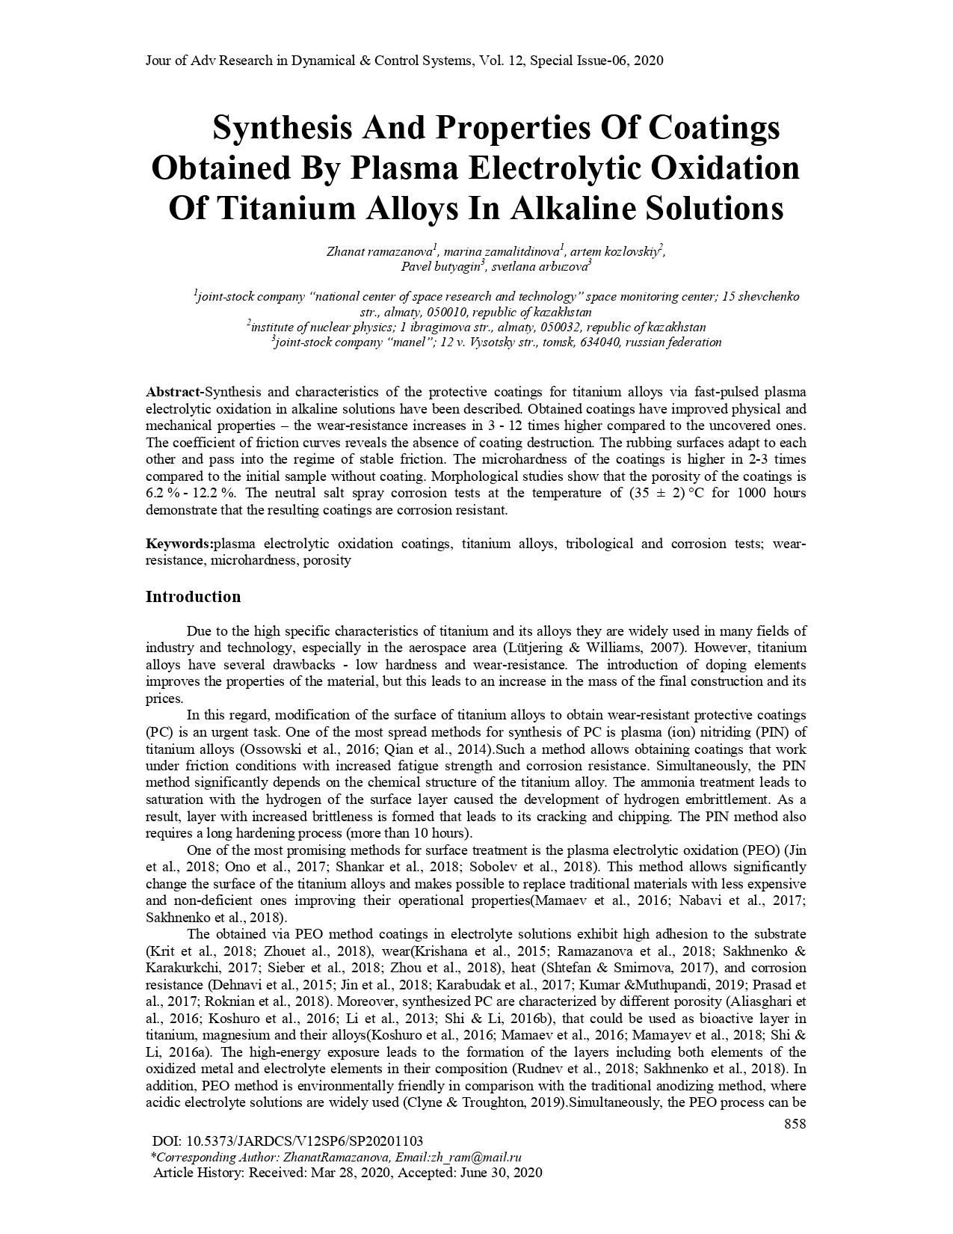

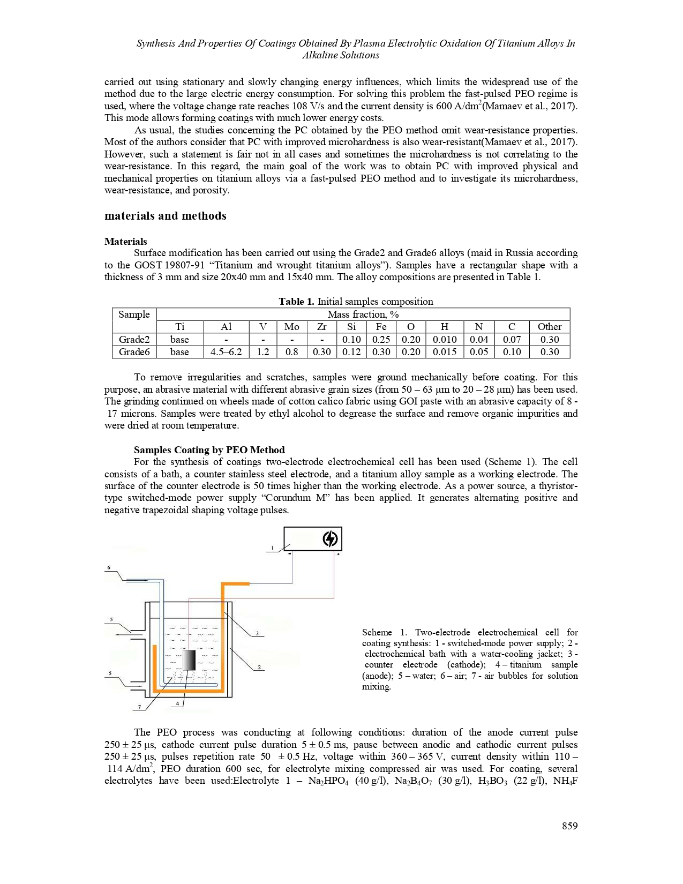

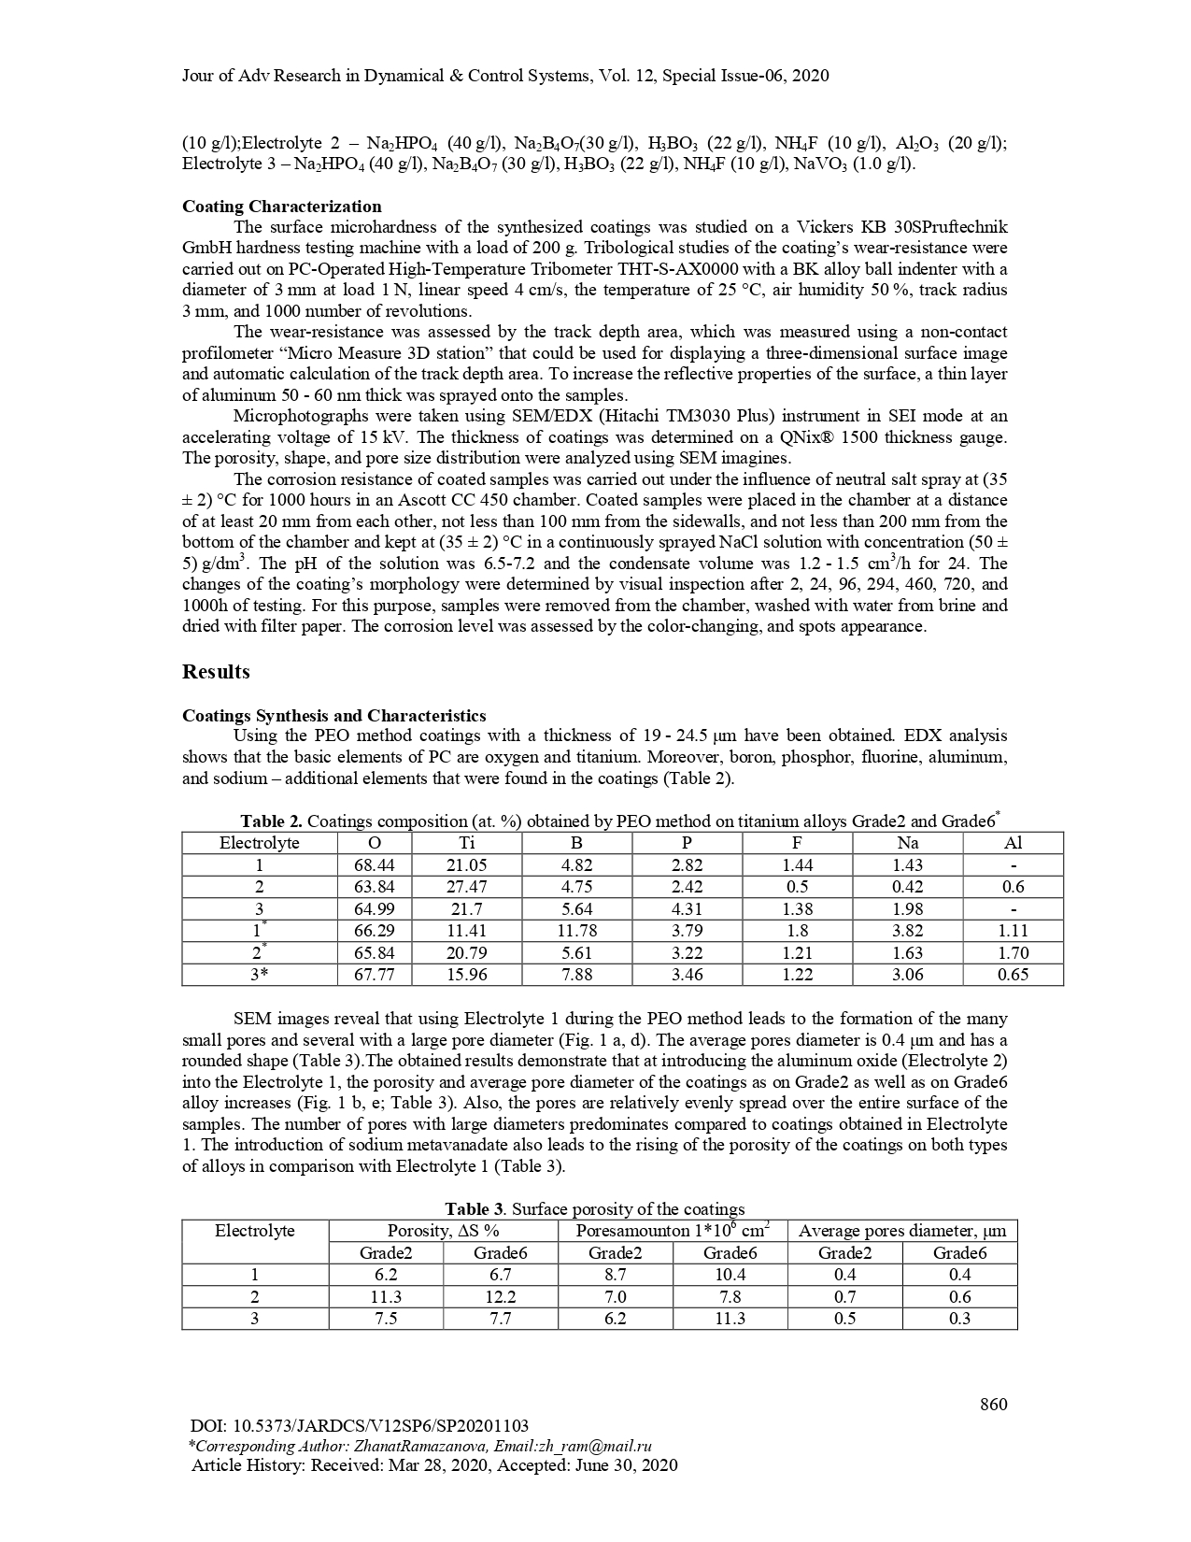

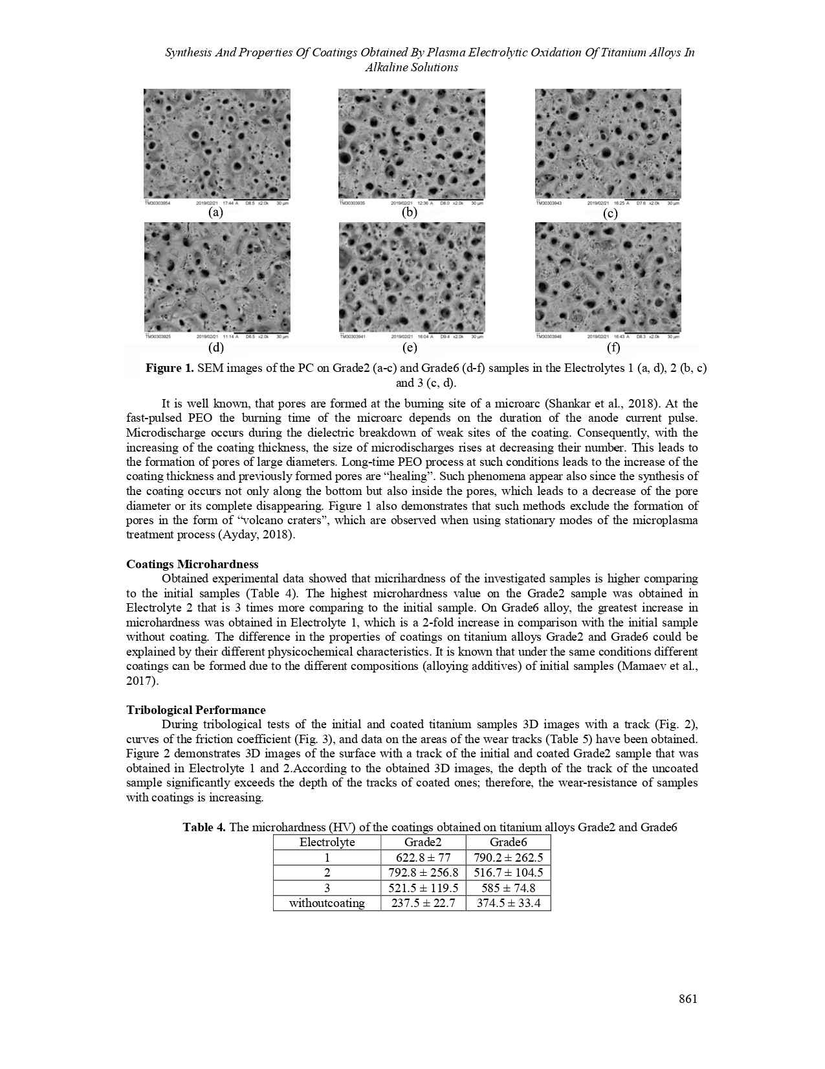

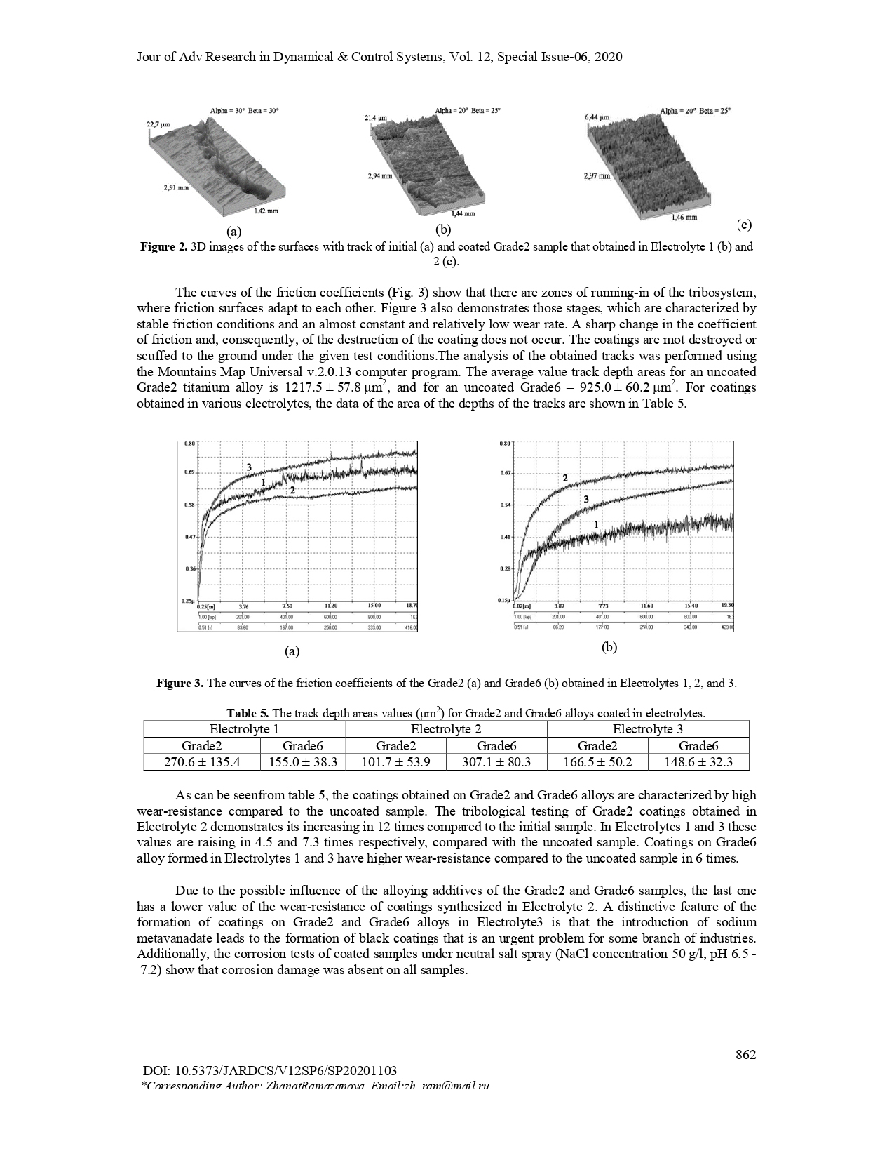

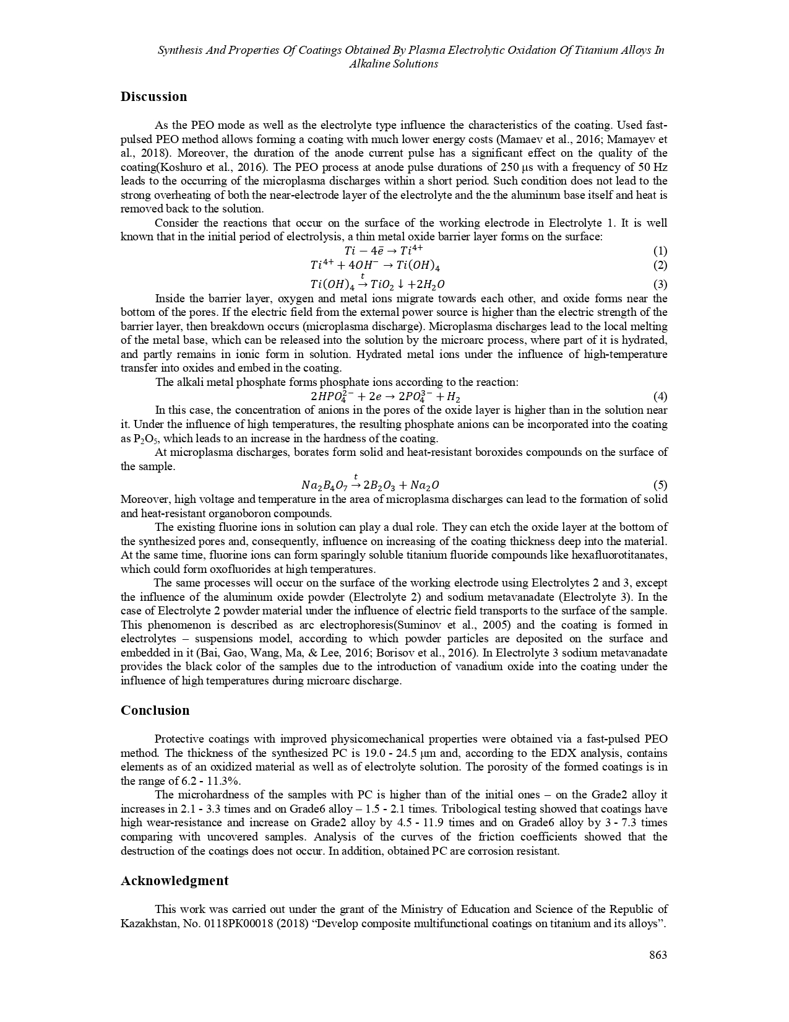

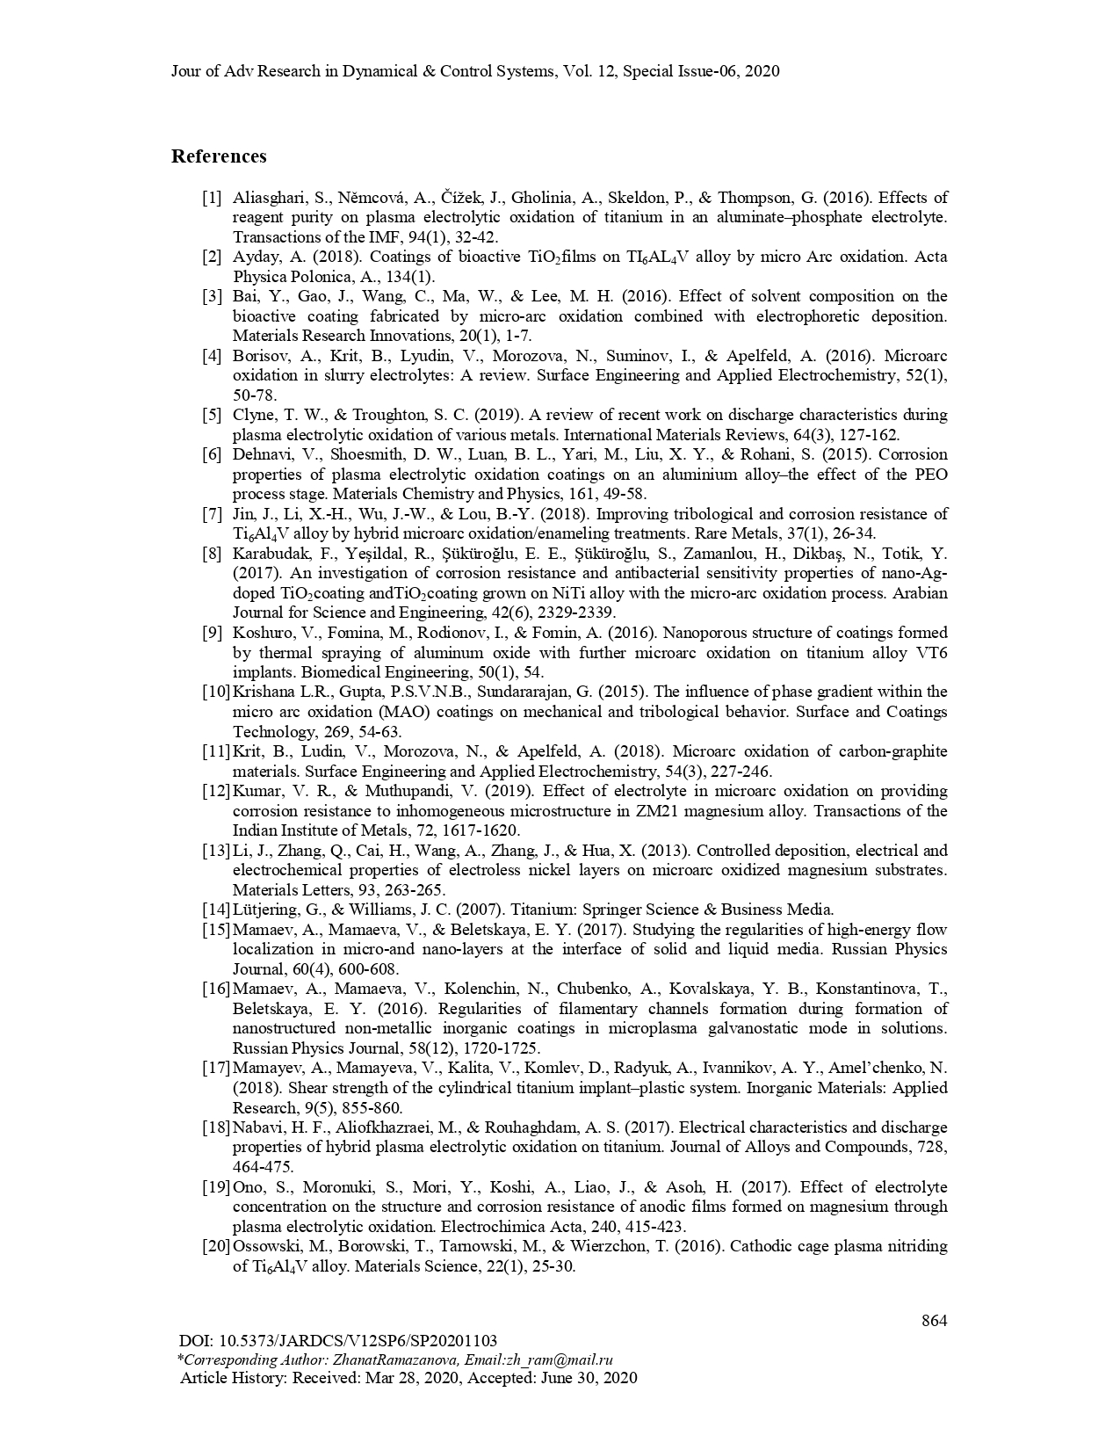

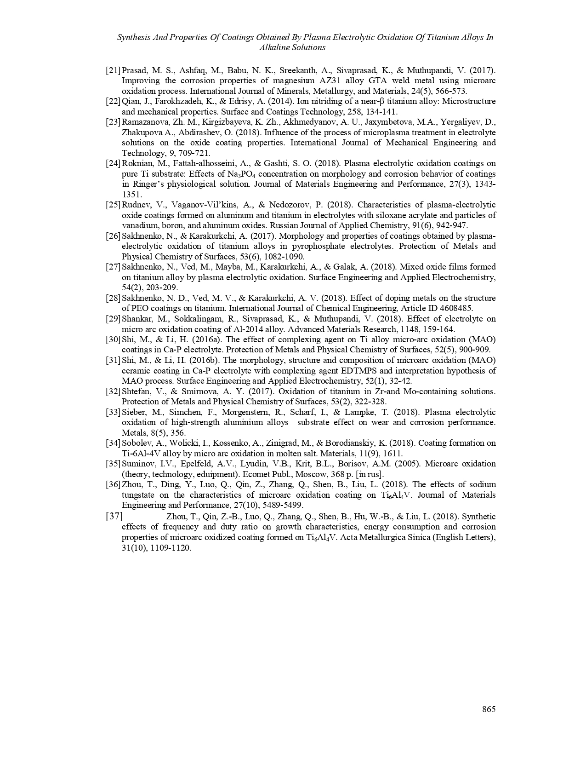

Оттиски статей за 2019 год

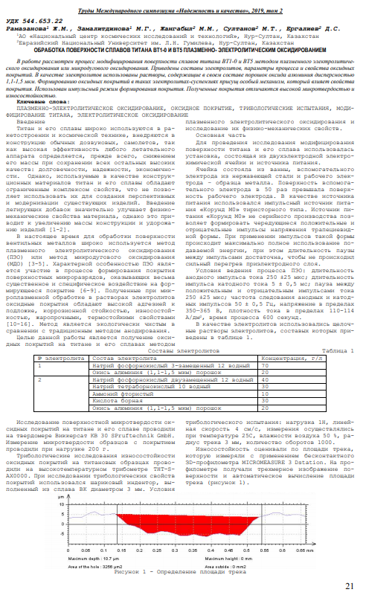

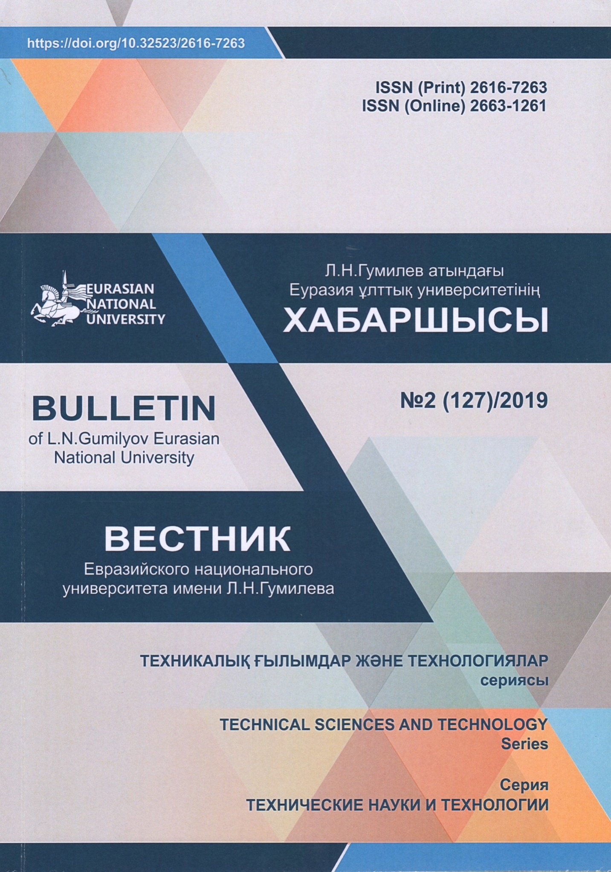

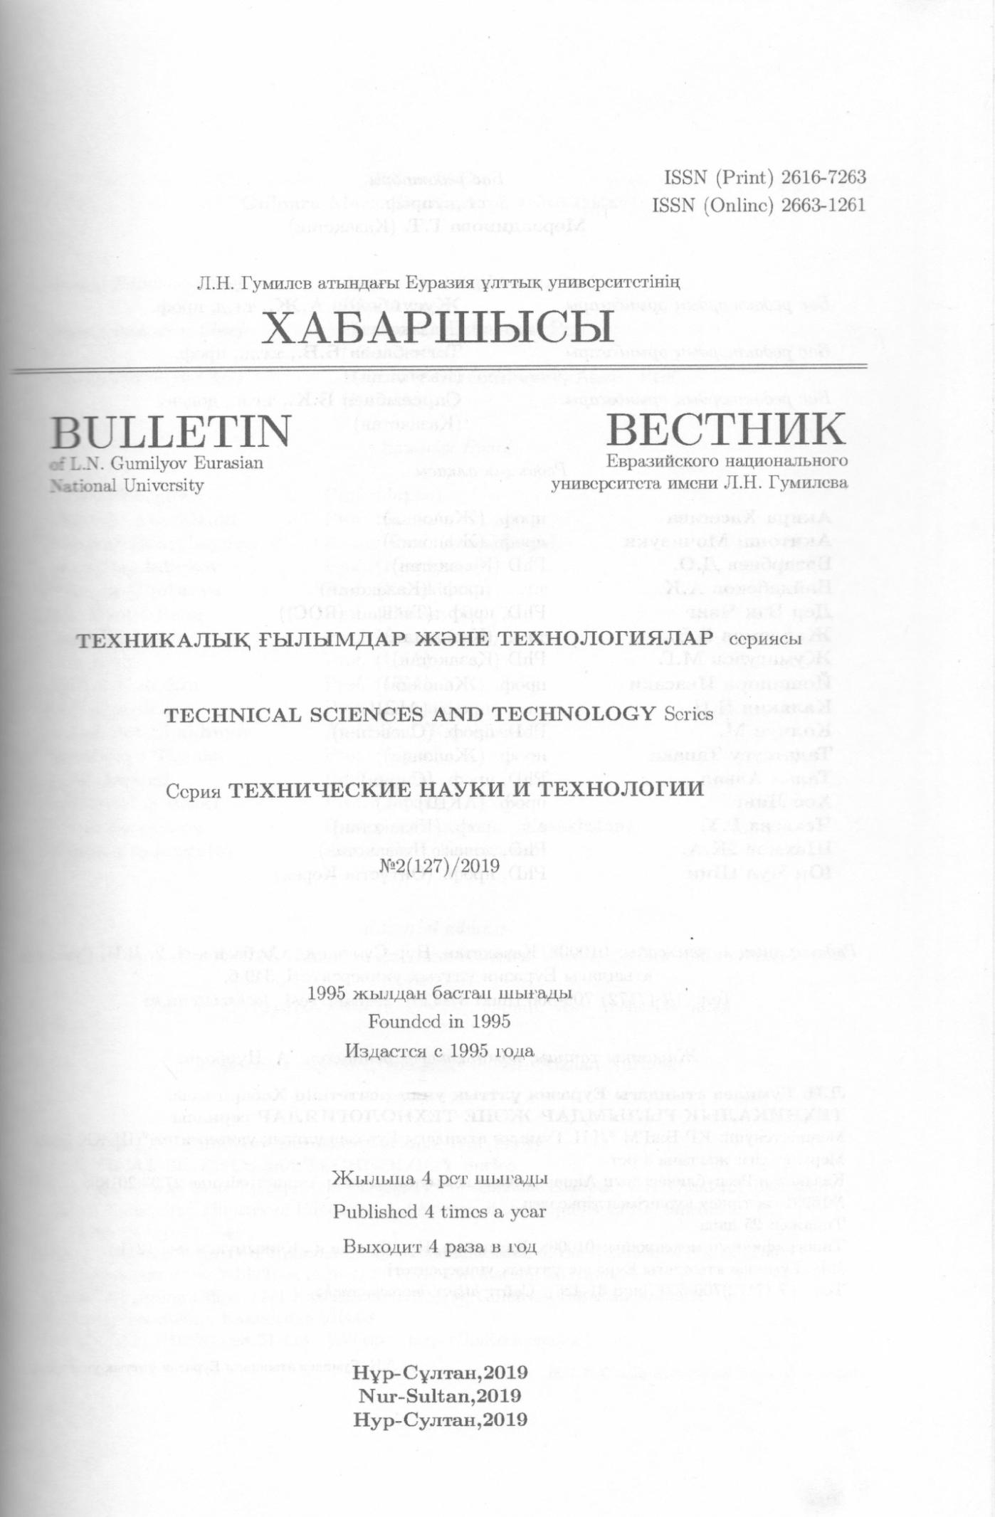
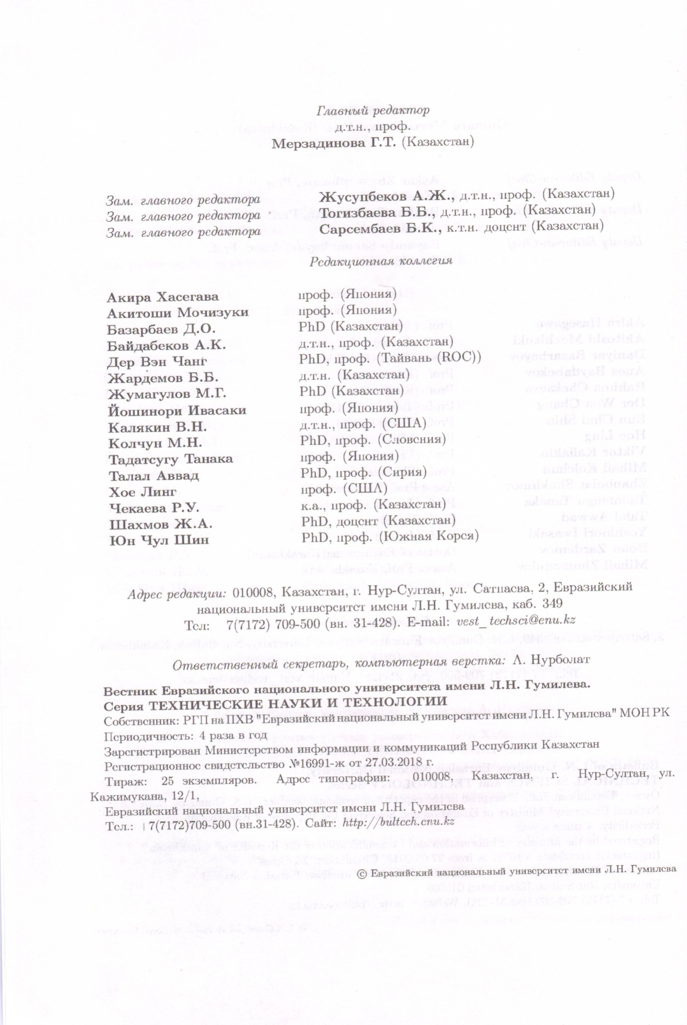

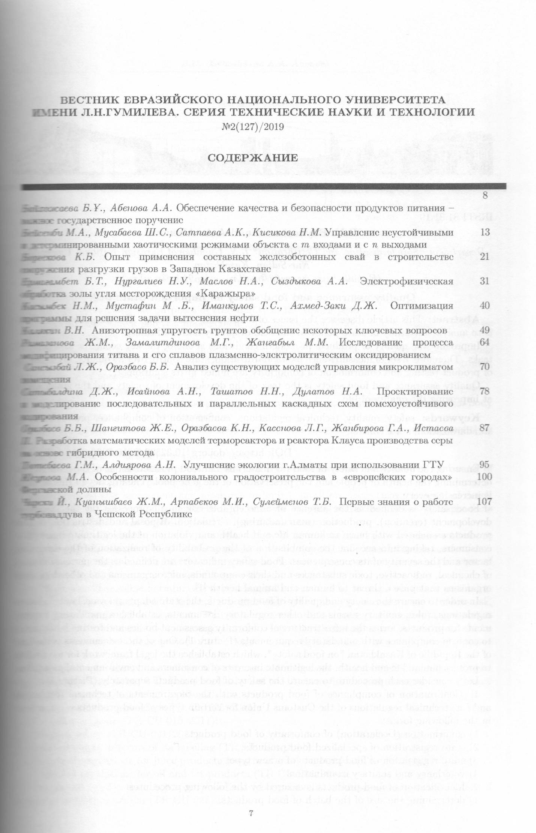
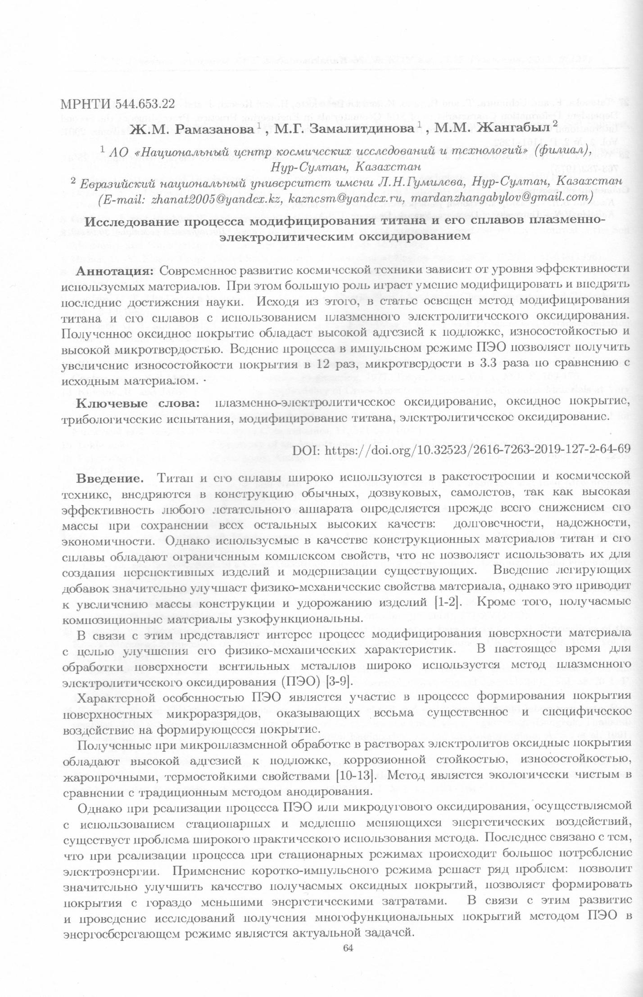
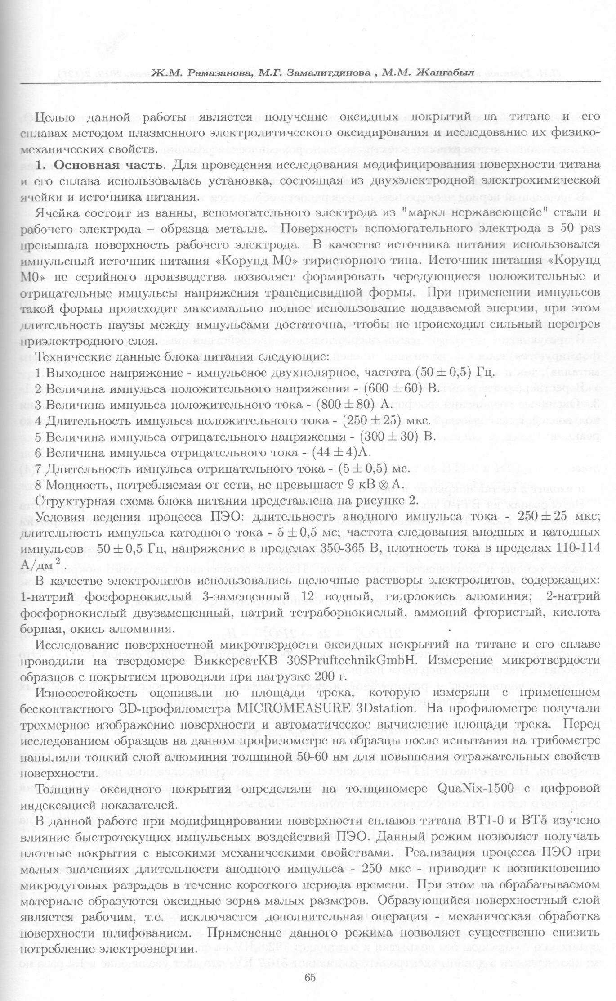
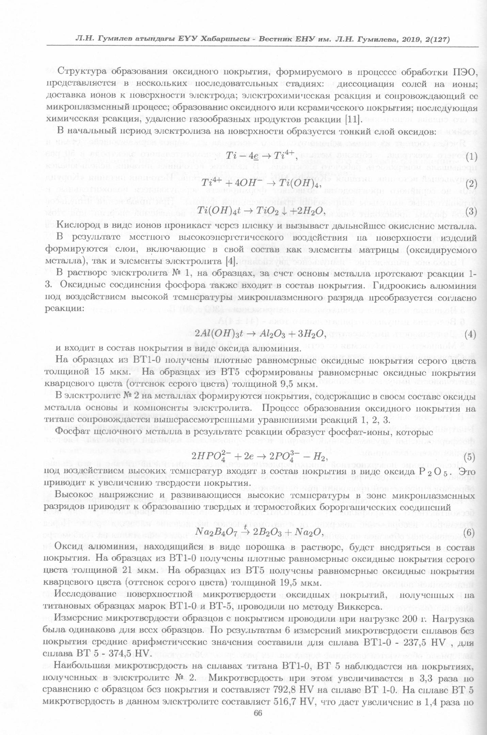
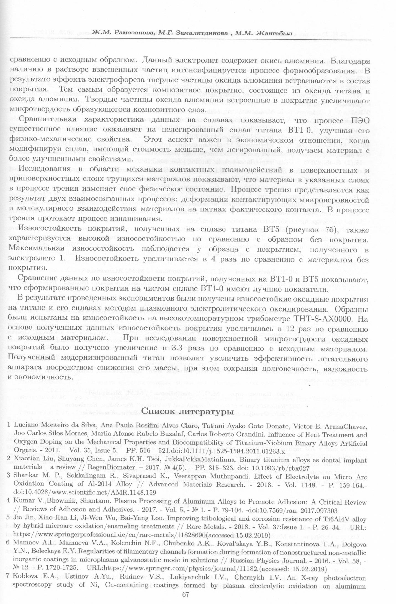
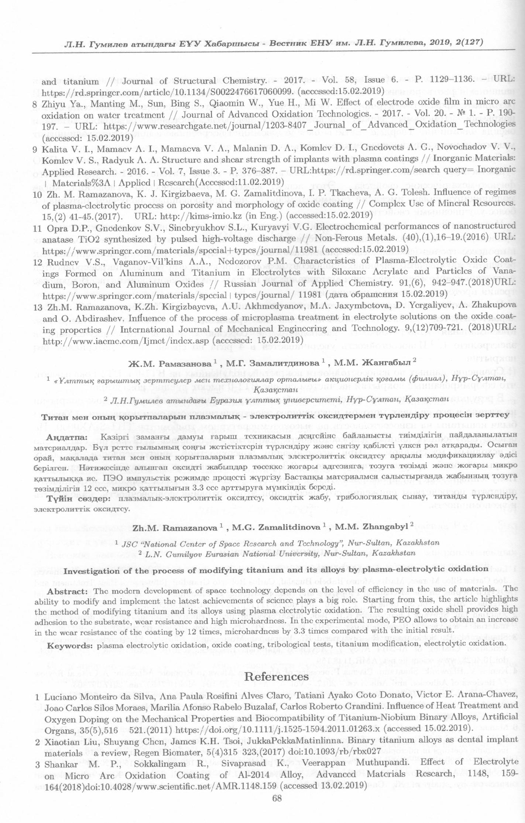
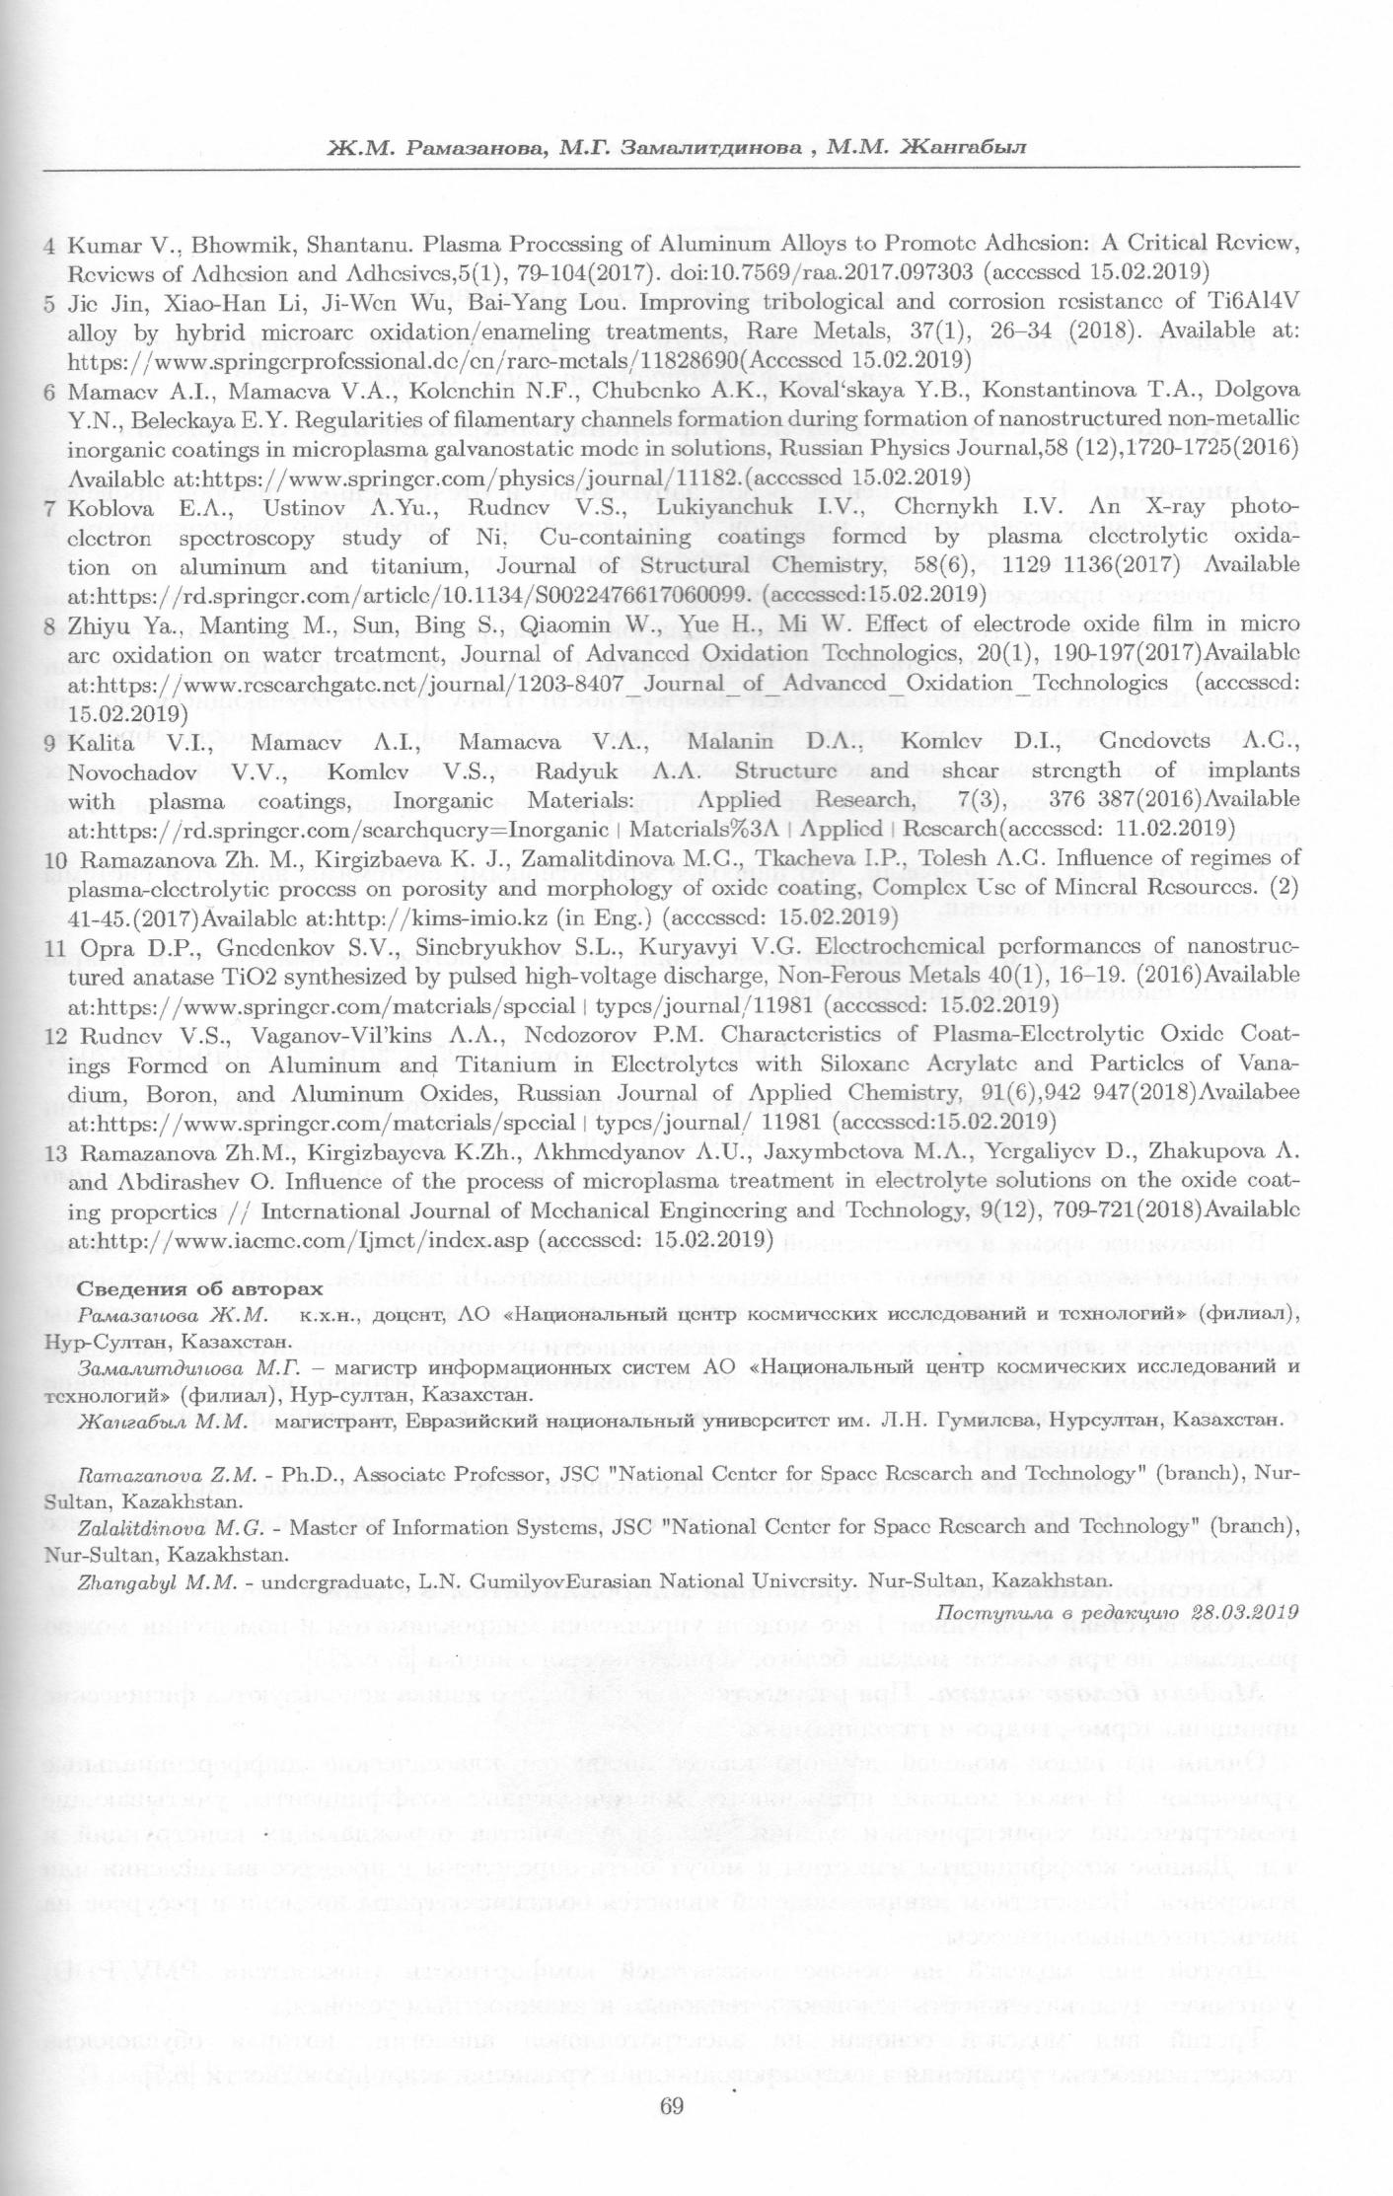
Оттиски статей за 2018 год

ПРИЛОЖЕНИЕ В

Справка о подготовке кадров
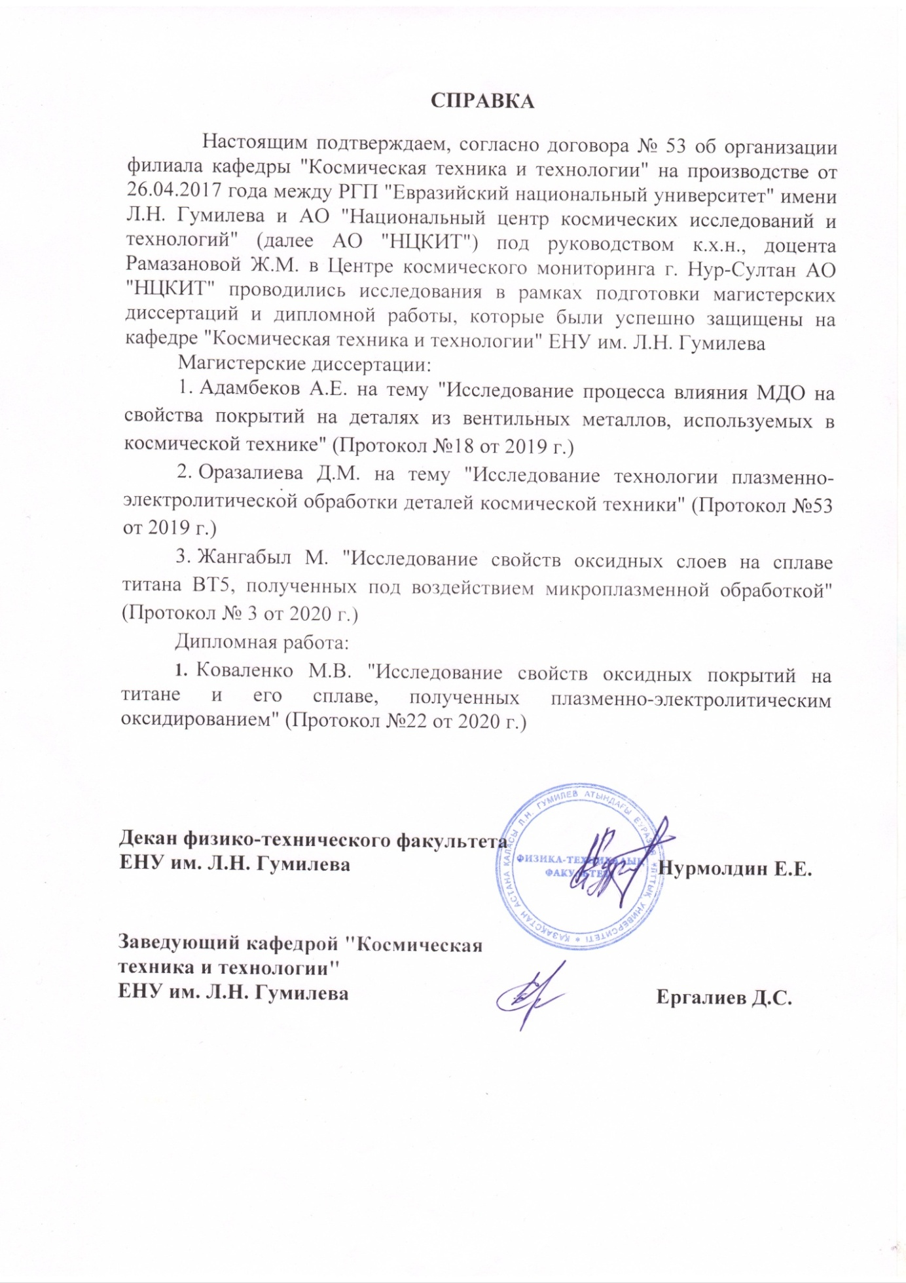

ПРИЛОЖЕНИЕ Г

Справка о прохождении производственной практики, научной стажировки обучающихся
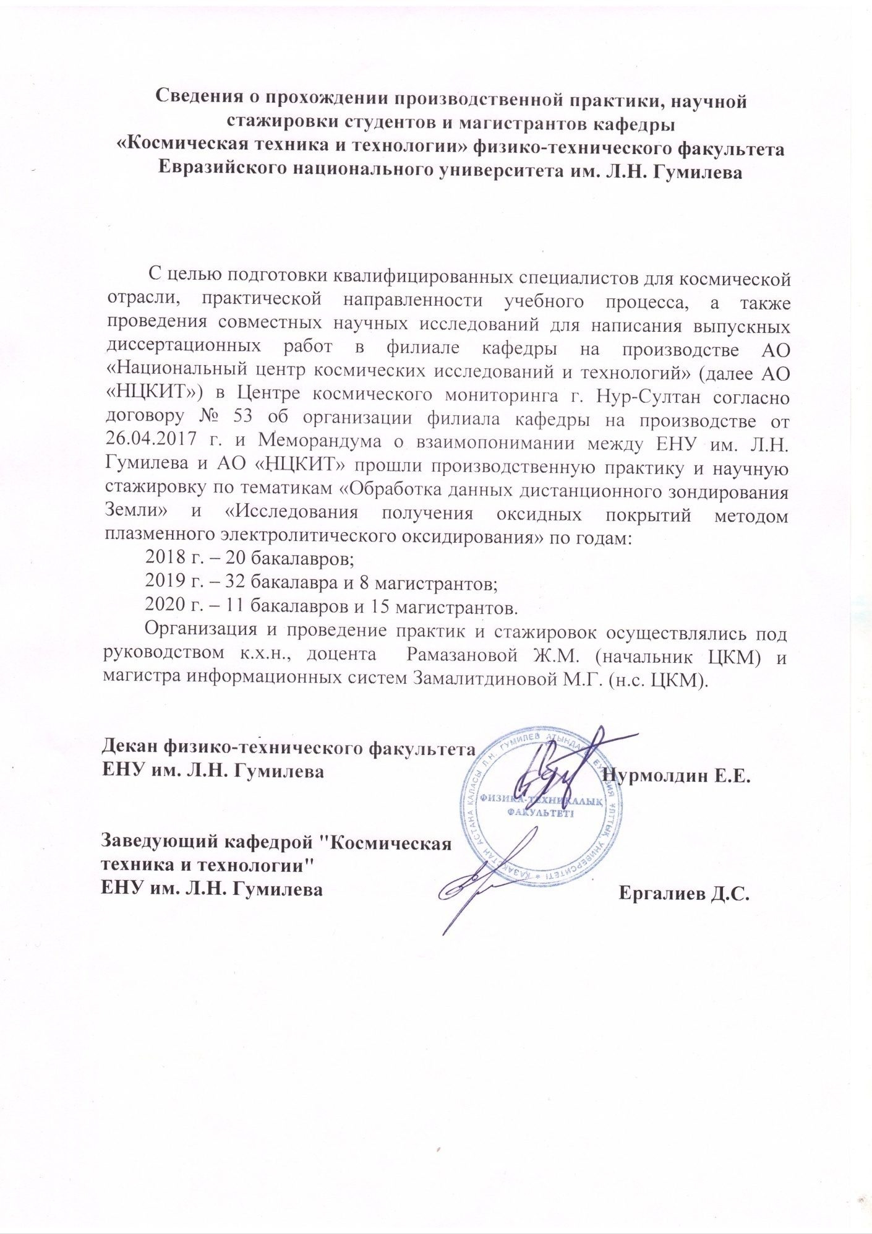
ПРИЛОЖЕНИЕ Д

Фотографии образцов с оксидными покрытиями с улучшенными физико-механическими, защитными свойствами
Таблица Д. 1 – Фотографии образцов с оксидными покрытиями с улучшенными физико-механическими, защитными свойствами
№ п/п | Электролит
№ п/п | Электролит | ВТ1-0 | ВТ5
1 | 2 | 3 | 4
1 | Na₂HPO₄.12H₂O (40 г/л) + Na₂B₄O₇.10H₂O (30 г/л) + H₃BO₃ (22 г/л) + NH₄F (10 г/л). | 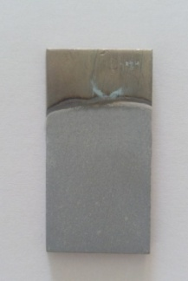 | 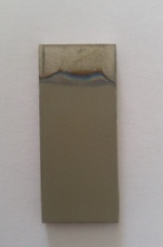
2 | Na₂SiO₃.9H₂O (100 г/л) + NaOH (8 г/л) + Al₂O₃ (20 г/л) | 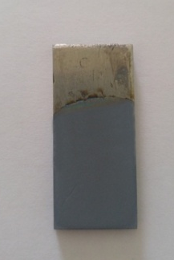 | 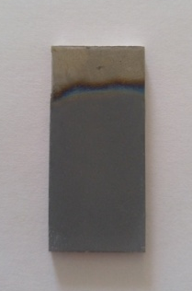
3 | Na₃PO₄.12H₂O (70 г/л) +Al₂O₃ (20 г/л) | 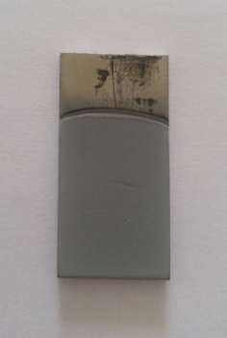 | 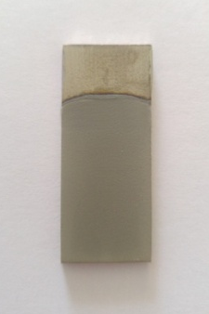
4 | Na₃PO₄.12H₂O (70 г/л) +Al(OH)₃ (20 г/л) | 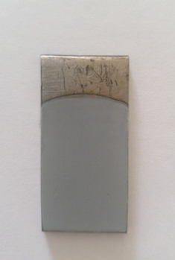 | 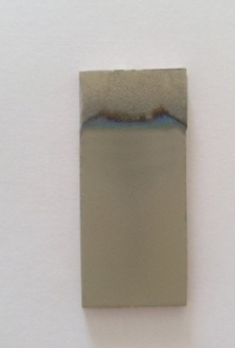

Продолжение таблицы Д. 1
1 | 2 |  |  |  |  |  |  |  | 3 |  |  | 4
5 | Na₂HPO₄.12H₂O (40 г/л) + Na₂B₄O₇.10H₂O (30 г/л) + H₃BO₃ (22 г/л) + NH₄F (10 г/л)+Al₂O₃ (20 г/л). |  |  |  |  |  |  |  | 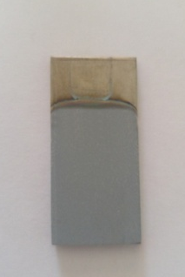 |  |  | 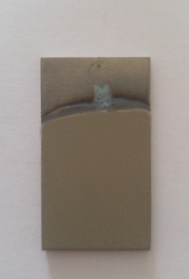
6  6 | Na₂HPO₄.12H₂O (40 г/л) + Na₂B₄O₇.10H₂O (30 г/л) + H₃BO₃ (22 г/л) + NH₄F (10 г/л)+ NaVO₃ (1,0 г/л). |  |  |  |  |  |  |  | 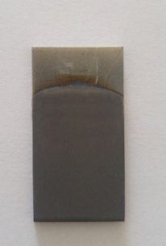 |  |  | 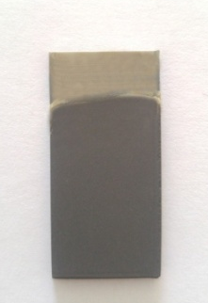
Оксидные покрытия, уплотненные в электролите: Na₂HPO₄.12H₂O (40 г/л) + Na₂B₄O₇.10H₂O (30 г/л) + H₃BO₃ (22 г/л) + NH₄F (10 г/л).
ВТ1-0 |  |  |  |  |  |  | ВТ5
Ф-32, 1слой |  | Ф-32, 2 слой |  | Эпоксидная смола |  |  | Ф-32, 1слой |  |  | Ф-32, 2 слой |  |  |  | Эпоксидная смола
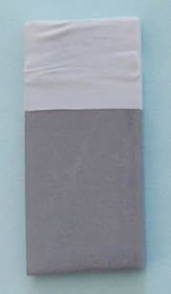 |  | 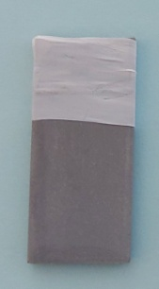 |  | 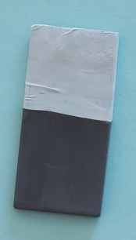 |  |  | 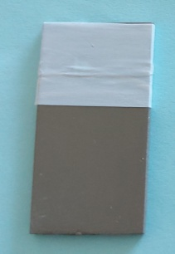 |  |  | 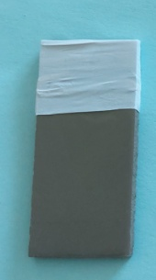 |  |  |  | 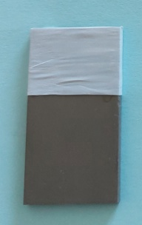
Оксидные покрытия, уплотненные электролите: Na₃PO₄.12H₂O (70 г/л) +Al₂O₃ (20 г/л)
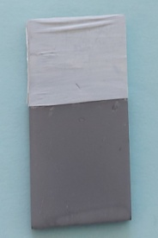 |  |  | 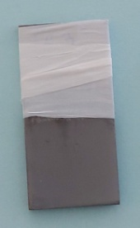 |  | 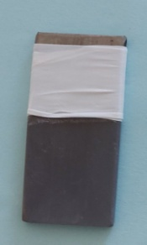 |  |  | 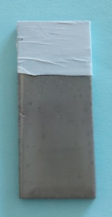 |  |  | 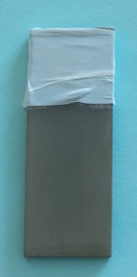 |  | 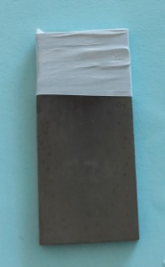
Оксидные покрытия, уплотненные Na₂HPO₄.12H₂O (40 г/л) + Na₂B₄O₇.10H₂O (30 г/л) + H₃BO₃ (22 г/л) + NH₄F (10 г/л)+ NaVO₃ (1,0 г/л).
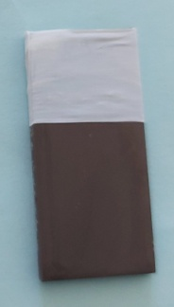 |  |  | 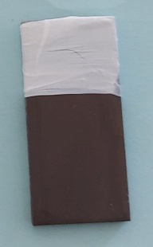 |  |  | 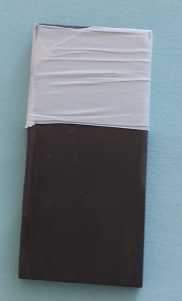 |  | 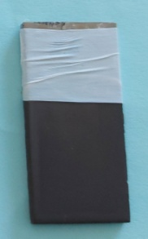 |  |  | 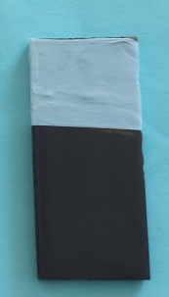 |  | 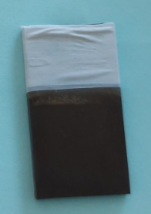

В 2018 году было получено 7 партий образцов с оксидным покрытием по 8 образцов в каждой партии.
В 2019 году было получено 7 партий образцов с оксидным покрытием по 8 образцов в каждой партии.
В 2020 году было получено 12 партий образцов с оксидным покрытием по 6 образцов в каждой партии.

ПРИЛОЖЕНИЕ Е

Протокол испытаний № 3
